Документ предоставлен [КонсультантПлюс](http://www.consultant.ru)

Зарегистрировано в Минюсте России 16 апреля 2009 г. N 13779

МИНИСТЕРСТВО ТРАНСПОРТА РОССИЙСКОЙ ФЕДЕРАЦИИ

ФЕДЕРАЛЬНАЯ СЛУЖБА ПО НАДЗОРУ В СФЕРЕ ТРАНСПОРТА

ПРИКАЗ

от 18 марта 2009 г. N НЛ-227фс

О ФОРМЕННОЙ ОДЕЖДЕ, ЗНАКАХ РАЗЛИЧИЯ И ПОРЯДКЕ

НОШЕНИЯ ФОРМЕННОЙ ОДЕЖДЫ РАБОТНИКАМИ ФЕДЕРАЛЬНОЙ СЛУЖБЫ

ПО НАДЗОРУ В СФЕРЕ ТРАНСПОРТА, ОСУЩЕСТВЛЯЮЩИМИ ФУНКЦИИ

ПО КОНТРОЛЮ И НАДЗОРУ

|  |
| --- |
| Список изменяющих документов  (в ред. [Приказа](consultantplus://offline/ref=D6467F1ECD3D6C44C8B364312F3B478D0E41EDC2935D4BD39A6F64410E30E817BEF0942F9710D202785B8371950DA8986F45198F34D7897ACAb2E) Ространснадзора от 20.02.2015 N АК-223фс) |

В соответствии с [пунктом 6.9](consultantplus://offline/ref=D6467F1ECD3D6C44C8B364312F3B478D0C44EDC2955A4BD39A6F64410E30E817BEF0942F9710D3027C5B8371950DA8986F45198F34D7897ACAb2E) Положения о Федеральной службе по надзору в сфере транспорта, утвержденного Постановлением Правительства Российской Федерации от 30 июля 2004 г. N 398 (Собрание законодательства Российской Федерации, 2004, N 32, ст. 3345; 2006, N 15, ст. 1612; N 41, ст. 4256; N 52 (III ч.), ст. 5587; 2007, N 52, ст. 6472; 2008, N 26, ст. 3063; N 31, ст. 3743; N 46, ст. 5337, ст. 5349), приказываю:

1. Утвердить:

1.1. Описание и образцы форменной одежды и знаков различия работников Федеральной службы по надзору в сфере транспорта, согласованные с Геральдическим Советом при Президенте Российской Федерации согласно приложению N 1.

1.2. Порядок ношения форменной одежды работниками Федеральной службы по надзору в сфере транспорта согласно приложению N 2.

1.3. Нормы выдачи предметов форменной одежды работникам Федеральной службы по надзору в сфере транспорта согласно приложению N 3.

1.4. Описание и образцы специальной (полевой) одежды работников Федеральной службы по надзору в сфере транспорта согласно приложению N 4.

(пп. 1.4 введен [Приказом](consultantplus://offline/ref=D6467F1ECD3D6C44C8B364312F3B478D0E41EDC2935D4BD39A6F64410E30E817BEF0942F9710D202775B8371950DA8986F45198F34D7897ACAb2E) Ространснадзора от 20.02.2015 N АК-223фс)

1.5. Порядок ношения специальной (полевой) одежды работниками Федеральной службы по надзору в сфере транспорта согласно приложению N 5.

(пп. 1.5 введен [Приказом](consultantplus://offline/ref=D6467F1ECD3D6C44C8B364312F3B478D0E41EDC2935D4BD39A6F64410E30E817BEF0942F9710D2037F5B8371950DA8986F45198F34D7897ACAb2E) Ространснадзора от 20.02.2015 N АК-223фс)

1.6. Нормы выдачи предметов специальной (полевой) одежды работникам Федеральной службы по надзору в сфере транспорта согласно приложению N 6.

(пп. 1.6 введен [Приказом](consultantplus://offline/ref=D6467F1ECD3D6C44C8B364312F3B478D0E41EDC2935D4BD39A6F64410E30E817BEF0942F9710D2037E5B8371950DA8986F45198F34D7897ACAb2E) Ространснадзора от 20.02.2015 N АК-223фс)

2. Затраты, связанные с пошивом, приобретением и выдачей предметов форменной и специальной (полевой) одежды работникам Федеральной службы по надзору в сфере транспорта, возмещаются за счет средств, выделенных из федерального бюджета на содержание центрального аппарата и территориальных органов Федеральной службы по надзору в сфере транспорта.

(в ред. [Приказа](consultantplus://offline/ref=D6467F1ECD3D6C44C8B364312F3B478D0E41EDC2935D4BD39A6F64410E30E817BEF0942F9710D2037D5B8371950DA8986F45198F34D7897ACAb2E) Ространснадзора от 20.02.2015 N АК-223фс)

3. Контроль за исполнением настоящего Приказа оставляю за собой.

И.о. руководителя

Н.С.ЛЯМОВ

Приложение N 1

к Приказу Ространснадзора

от 18 марта 2009 г. N НЛ-227фс

ОПИСАНИЕ И ОБРАЗЦЫ

ФОРМЕННОЙ ОДЕЖДЫ И ЗНАКОВ РАЗЛИЧИЯ РАБОТНИКОВ ФЕДЕРАЛЬНОЙ

СЛУЖБЫ ПО НАДЗОРУ В СФЕРЕ ТРАНСПОРТА

1. Форменная одежда состоит из следующих предметов:

1.1. Мужской комплект:

Костюм (пиджак, брюки) из шерстяной ткани темно-серого цвета

Костюм летний (пиджак, брюки) из шерстяной или хлопчатобумажной ткани светло-серого цвета

Пиджак летний из ткани белого цвета (для должностных лиц, относящихся к высшей и главной группам должностей гражданской службы)

Плащ серого цвета

Куртка повседневная шерстяная темно-серого цвета

Пальто зимнее двубортное с отложным меховым воротником

Шапка-ушанка из серого каракуля (для должностных лиц, относящихся к высшей и главной группам должностей гражданской службы, а также относящихся к ведущей группе должностей гражданской службы и замещающих должности начальника отдела и заместителя начальника отдела в центральном аппарате Ространснадзора, заместителя начальника территориального управления в субъекте Российской Федерации, начальника отдела и заместителя начальника отдела в составе территориальных управлений Ространснадзора)

Шапка-ушанка из меха цигейки серого цвета (для должностных лиц, относящихся к ведущей, кроме указанных выше, старшей и младшей группам должностей гражданской службы)

Верхние рубашки из ткани белого и серо-голубого цвета с длинным рукавом

Верхние рубашки из ткани белого и серо-голубого цвета с коротким рукавом

Фуражка темно-серого цвета (для должностных лиц, относящихся к высшей и главной группам должностей гражданской службы)

Фуражка темно-серого цвета (для должностных лиц, относящихся к ведущей, старшей и младшей группам должностей гражданской службы)

Пилотка из шерстяной ткани темно-серого цвета

Галстук черного цвета

Ремень кожаный для брюк черного цвета

Полуботинки черного цвета

Сапоги зимние (на меху) черного цвета

Перчатки кожаные черного цвета

Кашне светло-серого цвета

Шарф серого цвета

Зажим для галстука

1.2. Женский комплект

Костюм (жакет, юбка) из шерстяной ткани темно-серого цвета

Костюм летний (жакет, юбка) из шерстяной или хлопчатобумажной ткани светло-серого цвета

Жакет летний из ткани белого цвета (для должностных лиц, относящихся к высшей и главной группам должностей гражданской службы)

Плащ серого цвета

Куртка повседневная шерстяная темно-серого цвета

Пальто зимнее двубортное с отложным меховым воротником

Кубанка из серого каракуля

Верхние рубашки (блузки) из ткани белого и серо-голубого цвета с длинным рукавом

Верхние рубашки (блузки) из ткани белого и серо-голубого цвета с коротким рукавом

Брюки темно-серые и светло-серые

Шляпка женская темно-серого цвета (для должностных лиц, относящихся к высшей и главной группам должностей гражданской службы)

Шляпка женская темно-серого цвета (для должностных лиц, относящихся к ведущей, старшей и младшей группам должностей гражданской службы)

Пилотка из шерстяной ткани темно-серого цвета

Галстук черного цвета

Туфли женские черного цвета

Сапоги женские зимние (на меху) черного цвета

Перчатки кожаные черного цвета

Кашне светло-серого цвета

Шарф серого цвета

Зажим для галстука

2. Форменная одежда для мужчин

Костюм мужской (пиджак, брюки) для работников, относящихся к высшей и главной группам должностей гражданской службы, изготавливается из шерстяной ткани темно-серого цвета, пиджак летний - из шерстяной или хлопчатобумажной светло-серого цвета и ткани белого цвета.

Пиджак полуприлегающего силуэта, двубортный, со смещенной бортовой застежкой, имеет шесть форменных пуговиц, расположенных в два ряда, воротник и лацканы отложные, по краю воротника кант синего цвета. На воротнике шитье золотистого цвета в виде лавровых листьев установленного образца. Рукава с обшлагом шириной 8 см, по верху обшлага - кант синего цвета. На левом рукаве - нарукавный знак принадлежности к Ространснадзору. На пиджаке носятся наплечные знаки установленного образца, соответствующие присвоенному работнику классному чину гражданской службы.

Для работников, относящихся к высшей группе должностей гражданской службы, - брюки прямые, темно-серого цвета, по боковому шву - кант синего цвета, по краям которого лампасы синего цвета шириной 2 см.

Брюки летние изготавливаются из облегченного материала, по покрою одинаковые с брюками от костюма, но только светло-серого цвета.

Для работников, относящихся к главной группе должностей гражданской службы, - брюки прямые, темно-серого цвета, по боковому шву - кант синего цвета.

Брюки летние изготавливаются из облегченного материала, по покрою одинаковые с брюками от костюма, но только светло-серого цвета.

Костюм мужской (пиджак, брюки) для работников, относящихся к ведущей, старшей и младшей группам должностей гражданской службы, изготавливается из шерстяной или полушерстяной ткани темно-серого цвета, пиджак летний - из шерстяной или хлопчатобумажной светло-серого цвета.

Пиджак полуприлегающего силуэта, однобортный, с застежкой на четыре форменные пуговицы, воротник и лацканы отложные. На левом рукаве - нарукавный знак принадлежности к Ространснадзору. На пиджаке носятся наплечные знаки установленного образца, соответствующие присвоенному должностному лицу классному чину гражданской службы.

Брюки прямые, темно-серого цвета, по боковому шву - кант синего цвета. Брюки летние изготавливаются из облегченного материала, по покрою одинаковые с брюками от костюма, но только светло-серого цвета.

Куртка повседневная шерстяная для работников, относящихся к высшей и главной группам должностей гражданской службы, изготавливается из ткани темно-серого цвета, однобортная, с застежкой на "молнию", отложным воротником. На полочках карманы с клапанами. Клапана карманов, манжеты и пояс застегиваются на форменные пуговицы. На левом рукаве - нарукавный знак принадлежности к Ространснадзору. Куртка носится с брюками навыпуск.

С курткой носятся наплечные знаки установленного образца, соответствующие присвоенному работнику классному чину гражданской службы.

Куртка повседневная шерстяная для работников, относящихся к ведущей, старшей и младшей группам должностей гражданской службы, изготавливается из ткани темно-серого цвета, однобортная, с застежкой на семь форменных пуговиц, отложным воротником. На полочках карманы с клапанами. Клапана карманов, манжеты и пояс застегиваются на форменные пуговицы. На левом рукаве - нарукавный знак принадлежности к Ространснадзору. Куртка носится с брюками навыпуск.

С курткой носятся наплечные знаки установленного образца, соответствующие присвоенному работнику классному чину гражданской службы.

Плащ мужской прямого силуэта изготавливается из плащевой ткани серого цвета, однобортный, с отложным воротником, на утепленной подкладке. Пояс с пластмассовой пряжкой пропускается через две боковые шлевки. На левом рукаве - нарукавный знак принадлежности к Ространснадзору.

С плащом носятся наплечные знаки установленного образца, соответствующие присвоенному работнику классному чину гражданской службы.

Пальто зимнее двубортное изготавливается из плащевой ткани серого цвета, с утепляющей подкладкой из натурального меха, отложным меховым воротником серого цвета и лацканами, с тремя форменными пуговицами на каждой полочке. Спинка со швом посредине, заканчивающимся шлицей, по талии пришивается хлястик, состоящий из трех частей, средняя часть хлястика прикрепляется к боковым частям четырьмя малыми форменными пуговицами (по две с каждого конца). Рукава втачные с обшлагами. На левом рукаве - нарукавный знак принадлежности к Ространснадзору.

С пальто носятся наплечные знаки установленного образца, соответствующие присвоенному работнику классному чину гражданской службы.

Рубашки верхние, с длинными и короткими рукавами из ткани белого или серо-голубого цвета, с отложным воротником, с отрезной стойкой, нагрудными накладными карманами с клапанами, с поясом. Пояс с разрезами, застегивающимися на две пуговицы по бокам. Перед с разрезом до низа. Спинка с кокеткой. Рукава с разрезами и пришивными манжетами или прямые короткие с манжетами. Перед рубашки, клапаны, пояс, манжеты застегиваются на пуговицы. На плечах - шлевки для ношения соответствующих наплечных знаков.

Фуражка работников, относящихся к высшей группе должностей гражданской службы, выполняется из той же ткани, что и форменный костюм. Состоит из овального донышка и четырех стенок, суконного или бархатного околыша черного цвета, козырька. По краю донышка и верхнему краю околыша канты синего цвета. Спереди на околыше фуражки общегражданская кокарда, а по ее боковым сторонам позолоченное шитье в виде лавровых веток установленного образца. Козырек обтянут сверху черной лакированной кожей, а снизу замшей или шерстяной тканью черного цвета. Вдоль наружного края козырька крепится шитый орнамент золотистого цвета в виде дубовых листьев. Над козырьком к околышу пристегивается на две форменные пуговицы плетеный шнур золотистого цвета. На тулье помещается шитая серебристая эмблема (малая) Ространснадзора. Летом допускается ношение белого чехла на фуражке.

Фуражка работников, относящихся к главной группе должностей гражданской службы, аналогична фуражке работников, относящихся к высшей группе должностей гражданской службы, но без шитья на козырьке.

Фуражка работников, относящихся к ведущей, старшей и младшей группам должностей гражданской службы, выполняется из той же ткани, что и форменный костюм. Состоит из овального донышка и четырех стенок, суконного околыша черного цвета, козырька. По краю донышка и верхнему краю околыша канты синего цвета. Спереди на околыше фуражки общегражданская кокарда. Козырек черный лакированный. Над козырьком к околышу пристегивается на две форменные пуговицы плетеный шнур золотистого цвета. На тулье прикрепляется металлическая серебристая эмблема (малая) Ространснадзора.

3. Форменная одежда для женщин

Костюм женский (жакет, юбка) для работников, относящихся к высшей и главной группам должностей гражданской службы, изготавливается из шерстяной ткани темно-серого цвета, жакет летний - из шерстяной или хлопчатобумажной светло-серого цвета и ткани белого цвета.

Жакет полуприлегающего силуэта, двубортный, слегка удлиненный, имеет шесть форменных пуговиц, расположенных в два ряда, воротник и лацканы отложные, по краю воротника кант синего цвета. На воротнике шитье золотистого цвета в виде лавровых листьев установленного образца. Рукава с обшлагом шириной 8 см, по верху обшлага - кант синего цвета. На левом рукаве - нарукавный знак принадлежности к Ространснадзору. На жакете носятся наплечные знаки установленного образца, соответствующие присвоенному работнику классному чину гражданской службы.

Юбка темно-серого цвета на подкладке, прямого покроя.

Юбка летняя изготавливается из ткани типа "Аврора" светло-серого цвета, без подкладки, прямого покроя.

Костюм женский (жакет, юбка) для работников, относящихся к ведущей, старшей и младшей группам должностей гражданской службы, изготавливается из шерстяной или полушерстяной ткани темно-серого цвета, жакет летний - из шерстяной или хлопчатобумажной светло-серого цвета.

Жакет полуприлегающего силуэта, двубортный, слегка удлиненный, имеет шесть форменных пуговиц, расположенных в два ряда, воротник и лацканы отложные. На левом рукаве - нарукавный знак принадлежности к Ространснадзору. На жакете носятся наплечные знаки установленного образца, соответствующие присвоенному работнику классному чину гражданской службы.

Юбка темно-серого цвета на подкладке, прямого покроя.

Юбка летняя изготавливается из ткани типа "Аврора" светло-серого цвета, без подкладки, прямого покроя.

Брюки женские изготавливаются из шерстяной ткани темно-серого цвета, шерстяной или хлопчатобумажной ткани светло-серого цвета. Брюки прямые, с притачным поясом, застегивающимся на пуговицу, боковыми карманами, обработанными в отрезной части передних половинок. Пояс застегивается на застежку "молния". На поясе расположено пять шлевок.

Куртка повседневная шерстяная для работников, относящихся к высшей и главной группам должностей гражданской службы, изготавливается из ткани темно-серого цвета, однобортная, с застежкой на "молнию", отложным воротником. На полочках карманы с клапанами. Клапана карманов, манжеты и пояс застегиваются на форменные пуговицы. На левом рукаве - нарукавный знак принадлежности к Ространснадзору. Куртка носится с юбкой (брюками) навыпуск.

С курткой носятся наплечные знаки установленного образца, соответствующие присвоенному работнику классному чину гражданской службы.

Куртка повседневная шерстяная для работников, относящихся к ведущей, старшей и младшей группам должностей гражданской службы, изготавливается из ткани темно-серого цвета, однобортная, с застежкой на семь форменных пуговиц, отложным воротником. На полочках карманы с клапанами. Клапана карманов, манжеты и пояс застегиваются на форменные пуговицы. На левом рукаве - нарукавный знак принадлежности к Ространснадзору. Куртка носится с юбкой (брюками) навыпуск.

С курткой носятся наплечные знаки установленного образца, соответствующие присвоенному работнику классному чину гражданской службы.

Плащ женский однобортный, из плащевой ткани серого цвета на подкладке, прямого силуэта. Пояс с пластмассовой пряжкой пропускается через две боковые шлевки. На левом рукаве - нарукавный знак принадлежности к Ространснадзору. С плащом носятся наплечные знаки установленного образца, соответствующие присвоенному работнику классному чину гражданской службы.

Пальто женское зимнее по фасону мужского, но с застежкой на левую сторону. С пальто носятся наплечные знаки установленного образца, соответствующие присвоенному работнику классному чину гражданской службы.

Рубашки (блузки) верхние с длинными и короткими рукавами из ткани белого или серо-голубого цвета, с отложным воротником, с отрезной стойкой, нагрудными накладными карманами с клапанами, цельнокроеным поясом. Перед - с разрезом до низа и вытачками. Спинка с кокеткой. Рукава с разрезами и притачными манжетами. Перед рубашки (блузки), клапаны, пояс застегиваются на пуговицы. На плечах шлевки для ношения соответствующих наплечных знаков.

Шляпка женская изготавливается из фетра или сходного с ним материала, цвет темно-серый. Состоит из круглого колпака и полей. Внизу колпака крепится муаровая лента шириной 5 - 6 см синего цвета. Спереди посередине на шляпу крепится общегражданская кокарда.

4. Общие предметы форменной одежды

Зимние головные уборы. Шапка-ушанка мужская принятого покроя из каракуля или меха цигейки серого (темно-серого) цвета, для женщин - кубанка из каракуля серого (темно-серого) цвета. Спереди посредине шапки-ушанки или кубанки прикрепляется общегражданская кокарда.

Пилотка изготавливается из шерстяной ткани темно-серого цвета, но с перехлестывающимся на левую сторону кантом синего цвета по бортику. На пилотке спереди прикрепляется общегражданская кокарда.

Галстук изготавливается из ткани черного цвета.

Ремень для брюк должен быть черного цвета из кожи или кожзаменителя.

Обувь: Мужские полуботинки (ботинки), женские туфли, зимние мужские и женские сапоги на меху должны быть черного цвета. Модели сезонной обуви должны отвечать требованиям моды.

Перчатки кожаные должны быть черного цвета.

Кашне должно быть из однотонной ткани светло-серого цвета.

Шарф должен быть из однотонной ткани светло-серого цвета.

Единая (общегражданская) кокарда всех гражданских министерств и ведомств Российской Федерации цветов Государственного флага Российской Федерации представляет собой выпуклую серебристую розетку в форме правильного круга, с зубцами по краю и насечкой на зубцах. На центр розетки наложен круг с цветными концентрическими окружностями синего цвета вдоль края и красного - в центре. Между окружностями - разделительный технологический бортик серебристого цвета.

Нарукавный знак принадлежности к Ространснадзору в виде контурного щита темно-серого цвета на поле цвета костюма, с изображенной на нем эмблемой (большой) Ространснадзора в виде золотого, увенчанного тремя объединенными лентой коронами двуглавого орла, поддерживающего лапами расположенный на его груди прямоугольный заостряющийся книзу щит голубого цвета с боковыми выемками в верхней части. Щит по периметру имеет окантовку синего цвета. В щите помещено золотистое изображение столпа законов, с наложенной на него серебряной розой ветров, с двух сторон которой изображены крылья. Нарукавный знак нашивают на внешней стороне левого рукава на расстоянии 80 мм от верхней точки рукава до знака.

Эмблема на фуражку работников, относящихся к высшей и главной группам должностей гражданской службы, имеет форму венка из 8 лавровых листьев (по 4 симметричных листа с каждой стороны). В центре эмблемы между листьями располагается кокарда.

Кокарда и эмблема на фуражках носятся в сочетании со знаком на тулье фуражки.

Знак на тулье фуражки представляет собой стилизованную эмблему (малую) Ространснадзора с изображением серебристого столпа законов с наложенной на него серебряной розой ветров, с двух сторон которой изображены крылья шириной 50 мм.

Нагрудный знак принадлежности к Ространснадзору представляет собой эмблему (малую) Ространснадзора с изображением столпа законов золотистого цвета с наложенной на него серебряной розой ветров, с двух сторон которой изображены крылья.

Пуговицы металлические золотистого цвета без бортика с изображением герба Российской Федерации. Пуговицы устанавливаются двух размеров: 22 и 14 мм.

Шитье на воротнике пиджака (жакета) работников, относящихся к высшей и главной группам должностей гражданской службы, имеет форму венка из 7 лавровых листьев.

Шитье на козырьке фуражки работников, относящихся к высшей группе должностей гражданской службы, представляет собой шитый орнамент золотистого цвета в виде дубовых листьев.

Зажим для галстука - металлический серебристый с изображением эмблемы (малой) Ространснадзора.

5. Знаки различия работников Ространснадзора

В качестве знаков различия работников Ространснадзора устанавливаются наплечные знаки в соответствии с группой должностей и присвоенными им классными чинами гражданской службы.

|  |  |  |
| --- | --- | --- |
| Группа должностей гражданской службы | Классный чин гражданской службы | Наплечные знаки различия |
| высшая | действительный  государственный советник  Российской Федерации 1 класса | три вышитые эмблемы (большие) Ространснадзора |
| высшая | действительный  государственный советник  Российской Федерации 2 класса | две вышитые эмблемы (большие) Ространснадзора |
| высшая | действительный  государственный советник  Российской Федерации 3 класса | одна вышитая эмблема (большая) Ространснадзора |
| главная | государственный советник  Российской Федерации 1 класса | три вышитые звезды диаметром 22 мм |
| главная | государственный советник  Российской Федерации 2 класса | две вышитые звезды диаметром 22 мм |
| главная | государственный советник  Российской Федерации 3 класса | одна вышитая звезда диаметром 22 мм |
| ведущая | советник государственной гражданской службы  Российской Федерации 1 класса | три поперечные полоски и три звезды диаметром 20 мм |
| ведущая | советник государственной гражданской службы  Российской Федерации 2 класса | три поперечные полоски и две звезды диаметром 20 мм |
| ведущая | советник государственной гражданской службы  Российской Федерации 3 класса | три поперечные полоски и одна звезда диаметром 20 мм |
| старшая | референт государственной гражданской службы  Российской Федерации 1 класса | две поперечные полоски и три звезды диаметром 20 мм |
| старшая | референт государственной гражданской службы  Российской Федерации 2 класса | две поперечные полоски и две звезды диаметром 20 мм |
| старшая | референт государственной гражданской службы  Российской Федерации 3 класса | две поперечные полоски и одна звезда диаметром 20 мм |
| младшая | секретарь государственной гражданской службы  Российской Федерации 1 класса | одна поперечная полоска и три звезды диаметром 13 мм |
| младшая | секретарь государственной гражданской службы  Российской Федерации 2 класса | одна поперечная полоска и две звезды диаметром 13 мм |
| младшая | секретарь государственной гражданской службы  Российской Федерации 3 класса | одна поперечная полоска и одна звезда диаметром 13 мм |

Наплечные знаки представляют собой вытянутый четырехугольник с параллельными боковыми сторонами и закругленным верхним краем. Размеры наплечных знаков: длина 14 - 16 см (для женщин - 12 - 14 см), ширина 3,5 см.

Наплечные знаки работников, относящихся к высшей и главной группам должностей гражданской службы, изготовляются с галунным полем специального рисунка, а работников, относящихся к ведущей, старшей и младшей группам должностей гражданской службы, - с гладким полем.

Цвет поля наплечного знака для костюмов, пальто, плащей и курток мужских и женских устанавливается темно-серый, цвет поля наплечной нашивки на белом пиджаке (жакете) - белый, на рубашке (блузке) устанавливается по цвету рубашки (блузки).

На поле наплечного знака работников, относящихся к высшей группе должностей гражданской службы, располагаются эмблема (малая) Ространснадзора серебристого цвета и 1 - 3 вышитые эмблемы (большие) Ространснадзора золотистого цвета.

На поле наплечного знака работников, относящихся к главной группе должностей гражданской службы, располагаются эмблема (малая) Ространснадзора серебристого цвета и 1 - 3 вышитые звезды золотистого цвета диаметром 22 мм с пятиугольной вставкой в середине звезды и сиянием между лучей синего цвета.

На поле наплечного знака работников, относящихся к ведущей и старшей группам должностей гражданской службы, располагаются соответственно три или две поперечные полоски золотистого цвета шириной 5 - 7 мм и 1 - 3 металлические звезды диаметром 20 мм золотистого цвета с сиянием золотистого цвета между лучами и эмблема (малая) Ространснадзора серебристого цвета. В центре звезды располагается звезда меньшего размера, залитая эмалью синего цвета. Нижняя поперечная полоска расположена на расстоянии 10 мм от нижнего края наплечного знака, расстояние между полосками 5 мм.

На поле наплечного знака работников, относящихся к младшей группе должностей гражданской службы, располагаются одна поперечная полоска золотистого цвета на расстоянии 10 мм от нижнего края наплечного знака и 1 - 3 металлические звезды диаметром 13 мм золотистого цвета с сиянием золотистого цвета между лучами и эмблема (малая) Ространснадзора. В центре звезды располагается звезда меньшего размера, залитая эмалью синего цвета.

Звезды на наплечных знаках работников, относящихся к высшей, главной, ведущей, старшей и младшей группе должностей гражданской службы, располагаются вдоль продольной оси наплечного знака. Все наплечные знаки имеют окантовку синего цвета по всем сторонам, кроме нижней. Для работников центрального аппарата Ространснадзора рядом с кантом проложен бортик из канители золотистого цвета. Наплечные знаки для рубашек (блузок) окантовки не имеют. Для работников центрального аппарата Ространснадзора - окантованы золотистым бортиком.

Наплечные знаки изготовляются двух видов: нашивные - для костюмов и пальто мужских и женских и съемные - на остальные предметы форменной одежды.

Для отличия работников Ространснадзора при исполнении ими должностных обязанностей по контролю и надзору устанавливается ношение нагрудного служебного знака.

Нагрудный служебный знак - размером 75 x 53 изготавливается из металла золотистого цвета и представляет собой фигурный щит с полукруглыми вырезами в нижней части. Основной цвет щита - синий. На щите изображается эмблема (большая) Ространснадзора. Под эмблемой - изображение ленты красного цвета с надписью золотистыми буквами "Ространснадзор". В нижней части нагрудного служебного знака изображен номер знака, состоящий из пяти цифр, из которых первые две цифры, означающие код региона, отделены символом (-) от последующих трех, означающих порядковый номер знака.

6. Образцы форменной одежды и знаков различия работников Федеральной службы по надзору в сфере транспорта

Образцы форменной одежды для работников

Федеральной службы по надзору в сфере транспорта

(высшая группа должностей гражданской службы)

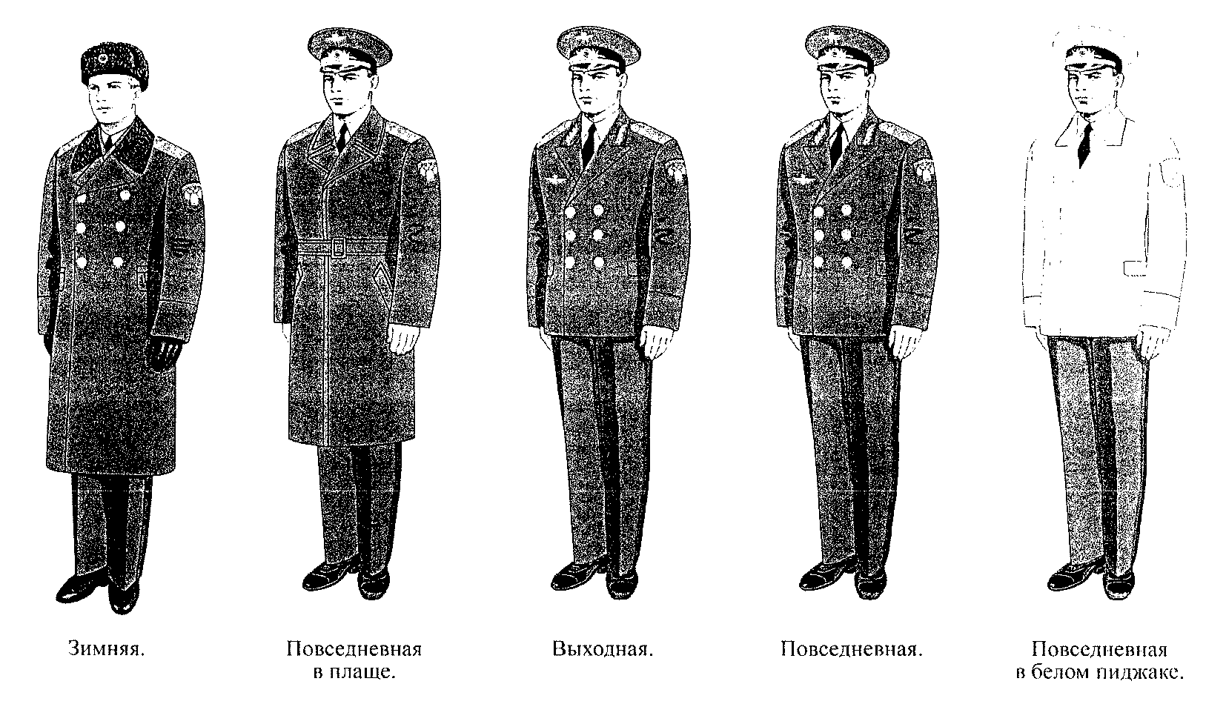

Образцы форменной одежды для работников

Федеральной службы по надзору в сфере транспорта

(высшая группа должностей гражданской службы)

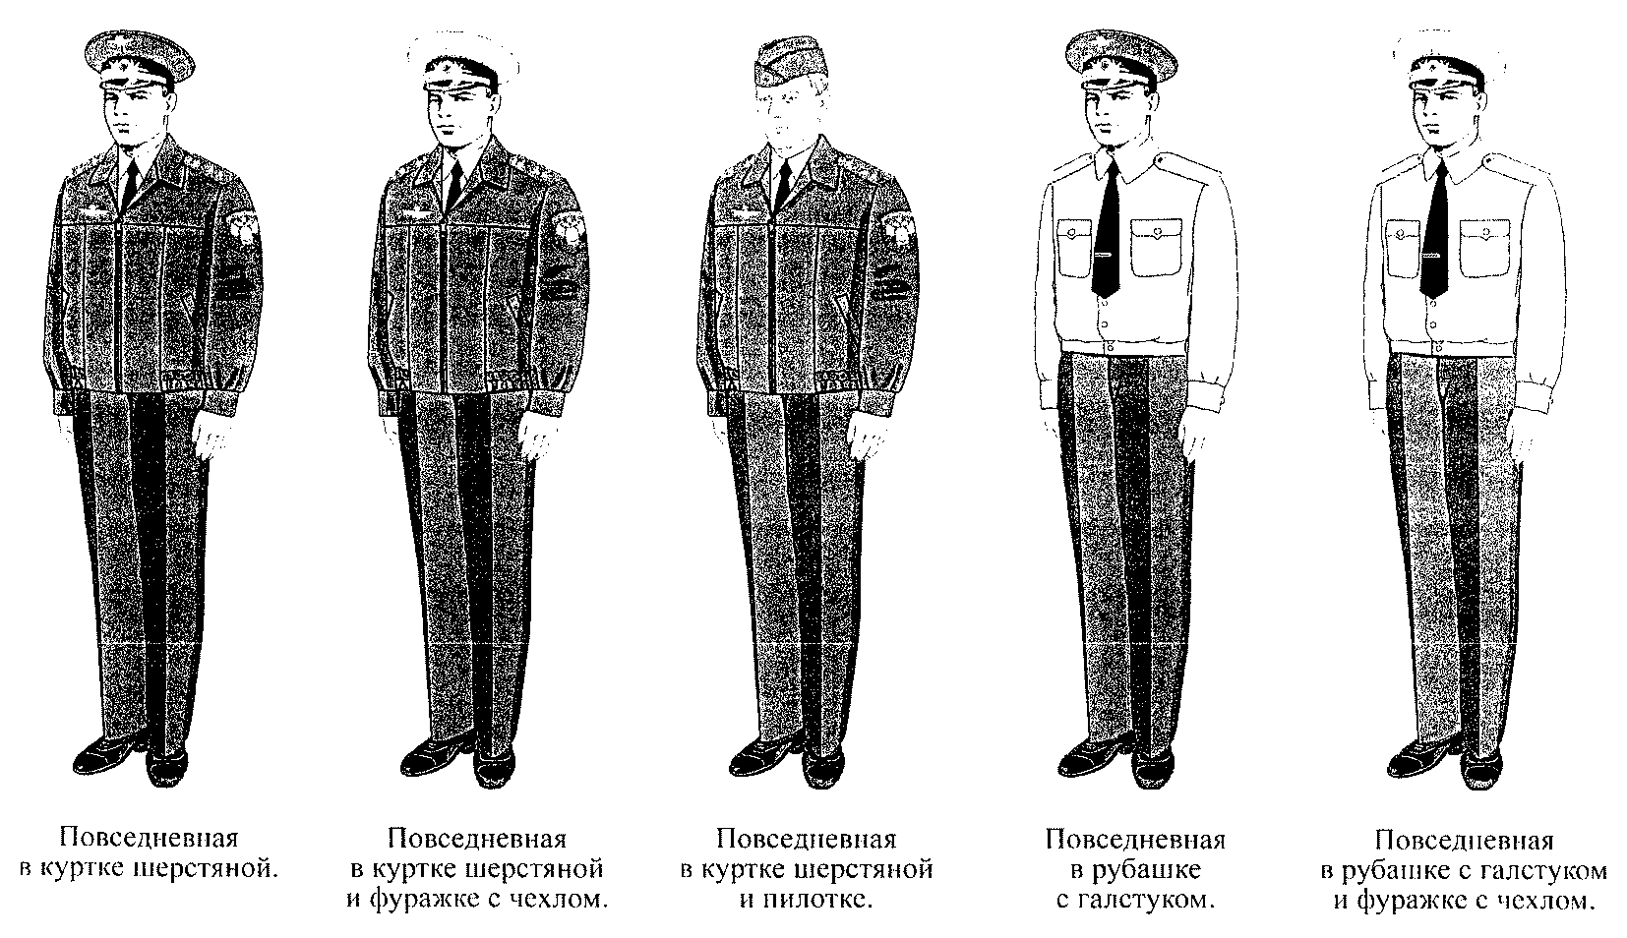

Образцы форменной одежды для работников

Федеральной службы по надзору в сфере транспорта

(высшая группа должностей гражданской службы)

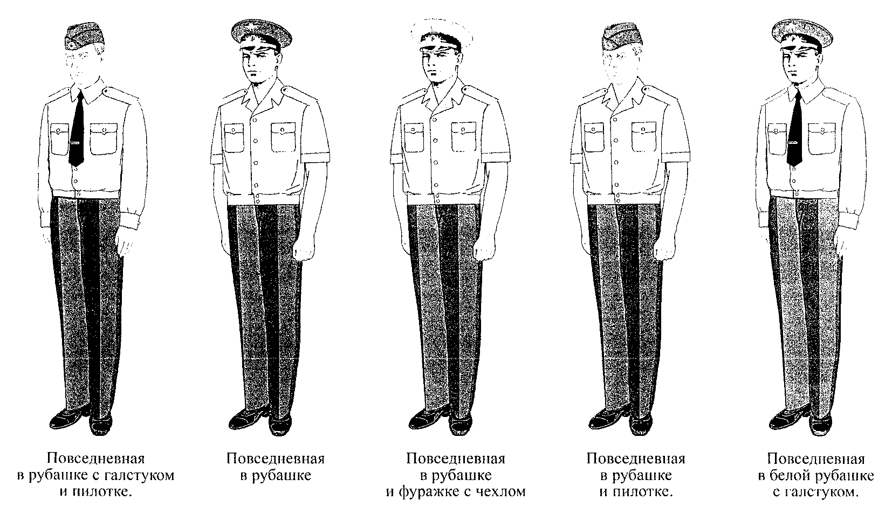

Образцы форменной одежды для работников

Федеральной службы по надзору в сфере транспорта

(высшая группа должностей гражданской службы)

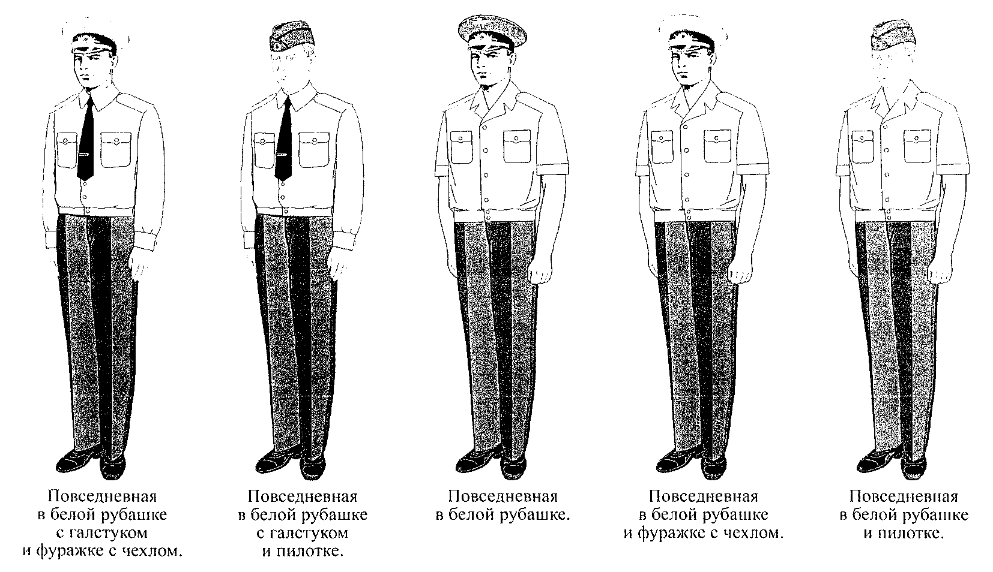

Образцы форменной одежды для работников

Федеральной службы по надзору в сфере транспорта

(главная группа должностей гражданской службы)

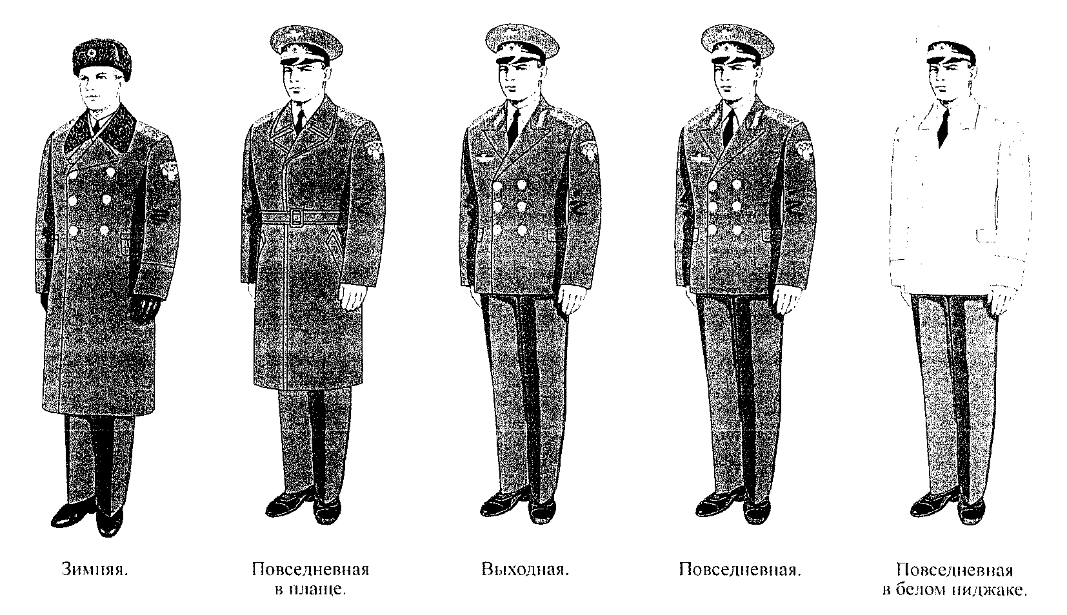

Образцы форменной одежды для работников

Федеральной службы по надзору в сфере транспорта

(главная группа должностей гражданской службы)

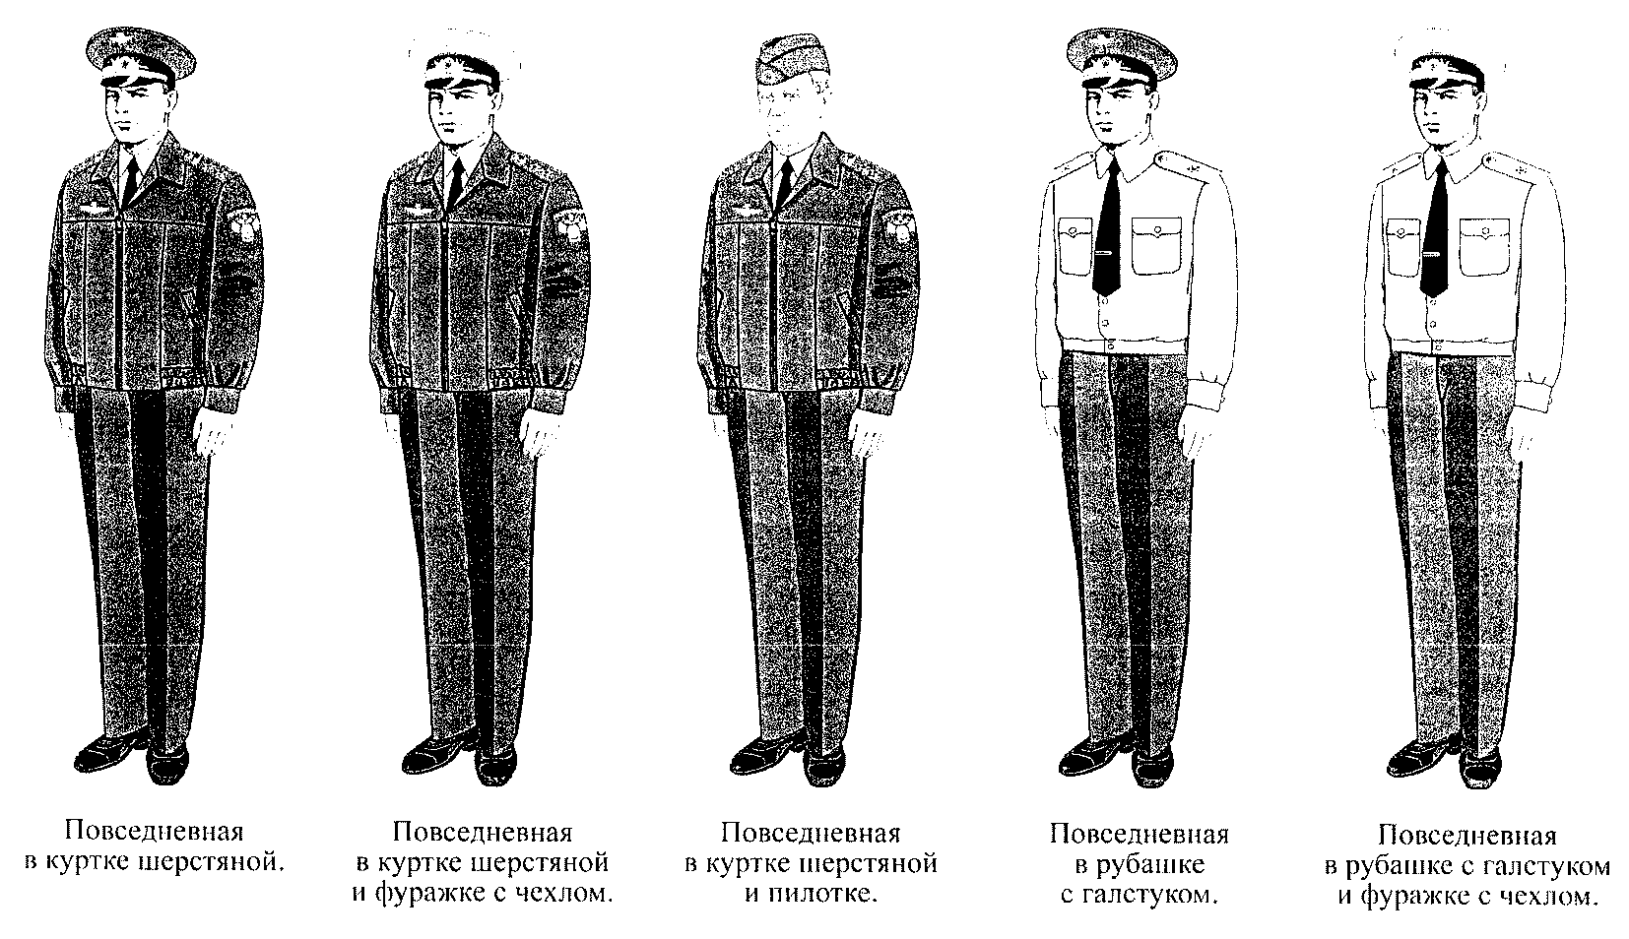

Образцы форменной одежды для работников

Федеральной службы по надзору в сфере транспорта

(главная группа должностей гражданской службы)

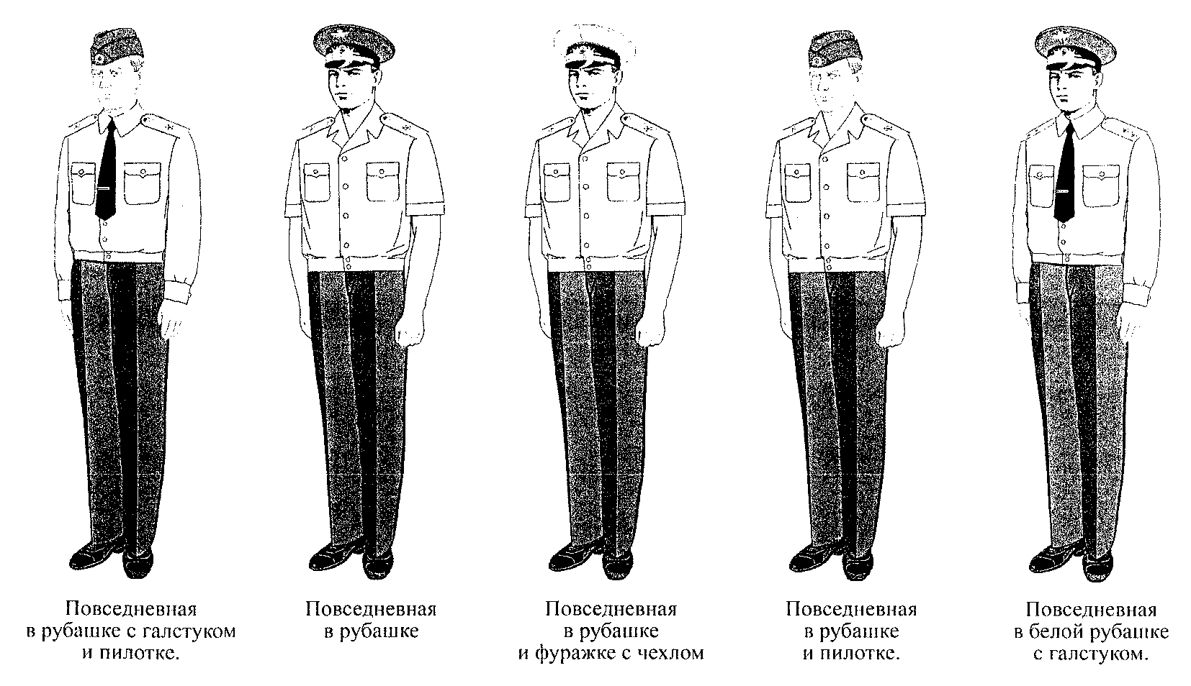

Образцы форменной одежды для работников

Федеральной службы по надзору в сфере транспорта

(главная группа должностей гражданской службы)

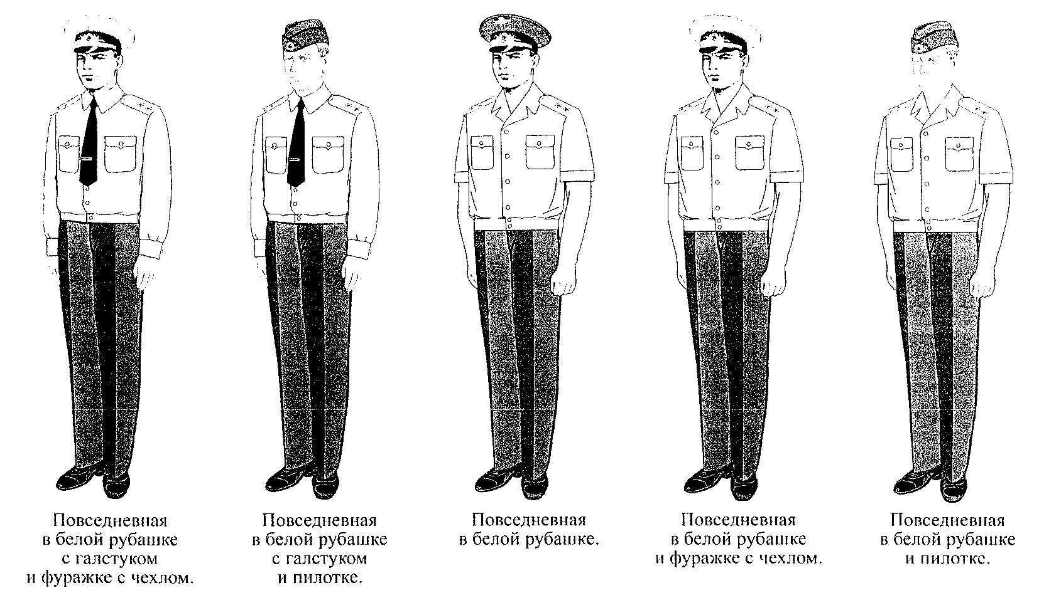

Образцы форменной одежды для работников

Федеральной службы по надзору в сфере транспорта

(ведущая, старшая и младшая группа должностей

гражданской службы)

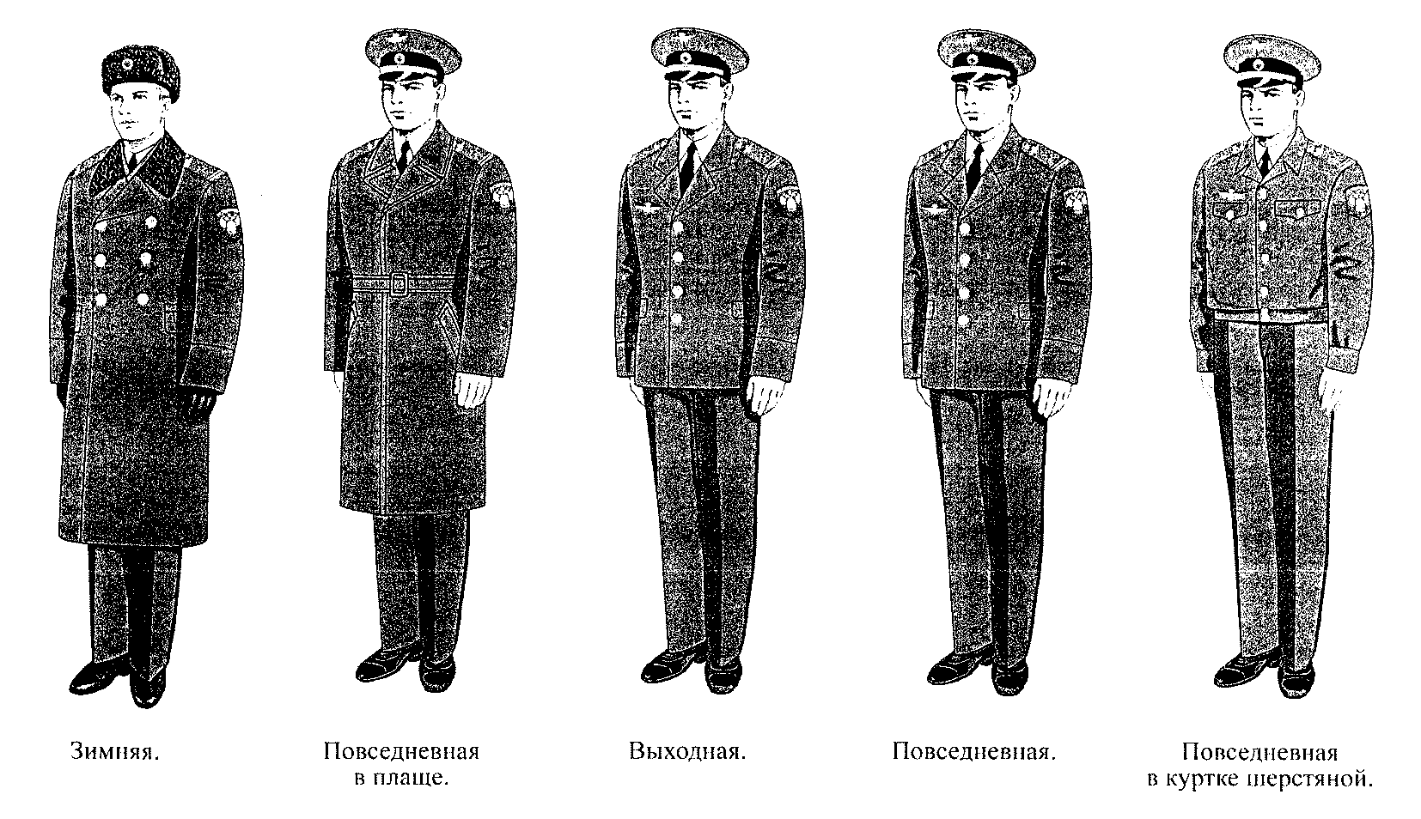

Образцы форменной одежды для работников

Федеральной службы по надзору в сфере транспорта

(ведущая, старшая и младшая группа должностей

гражданской службы)

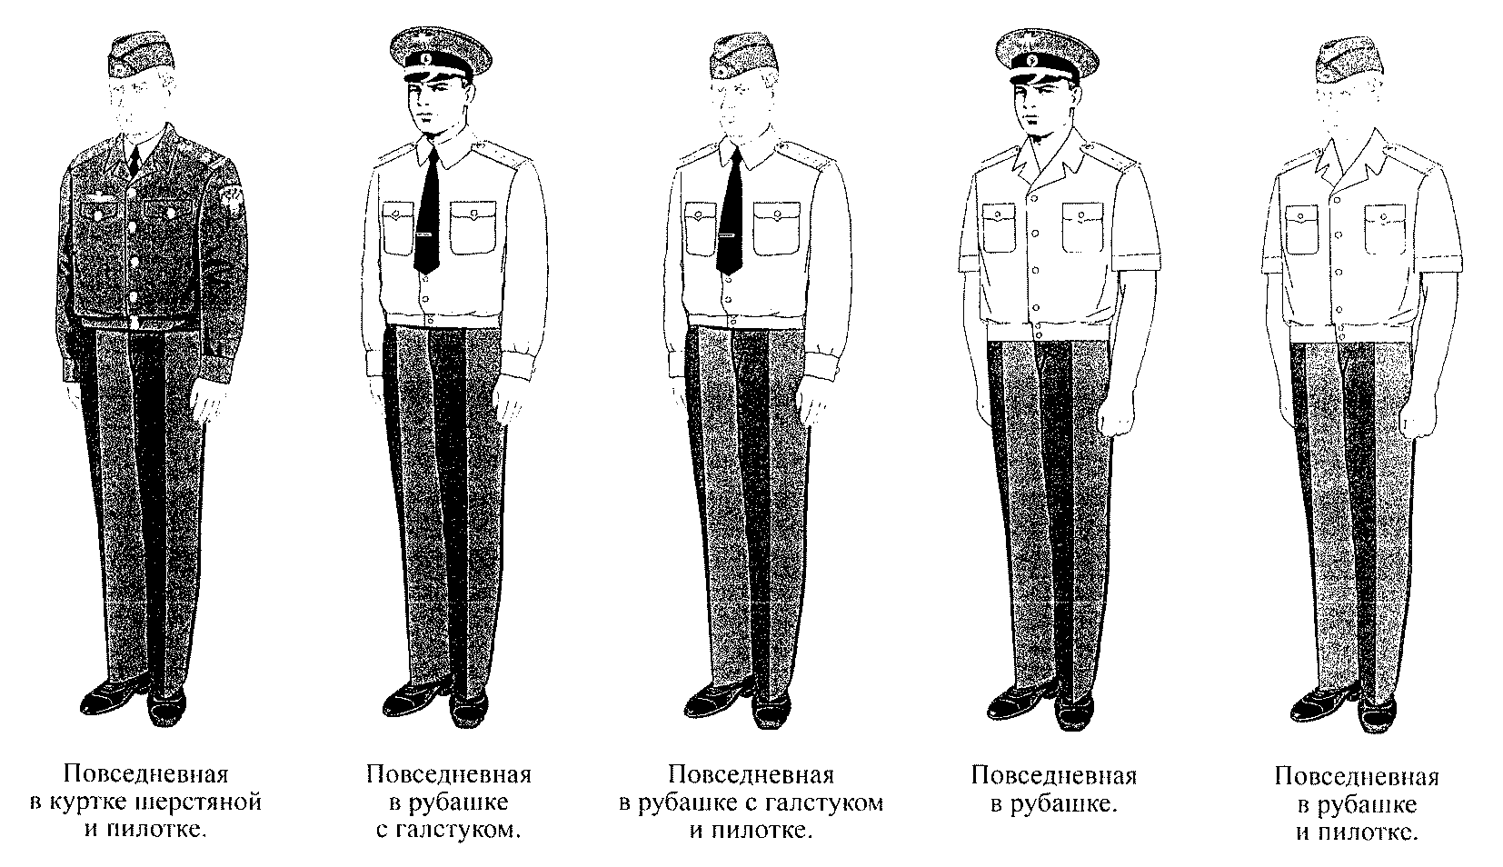

Образцы форменной одежды для работников

Федеральной службы по надзору в сфере транспорта

(ведущая, старшая и младшая группа должностей

гражданской службы)

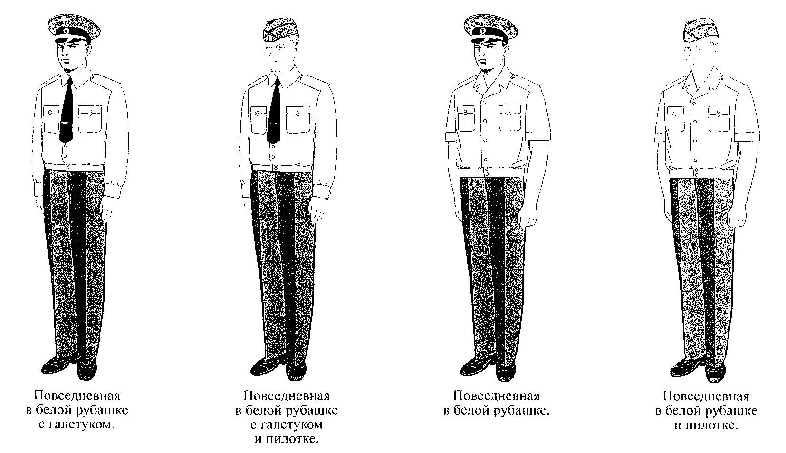

Образцы форменной одежды для женщин - сотрудниц

Федеральной службы по надзору в сфере транспорта

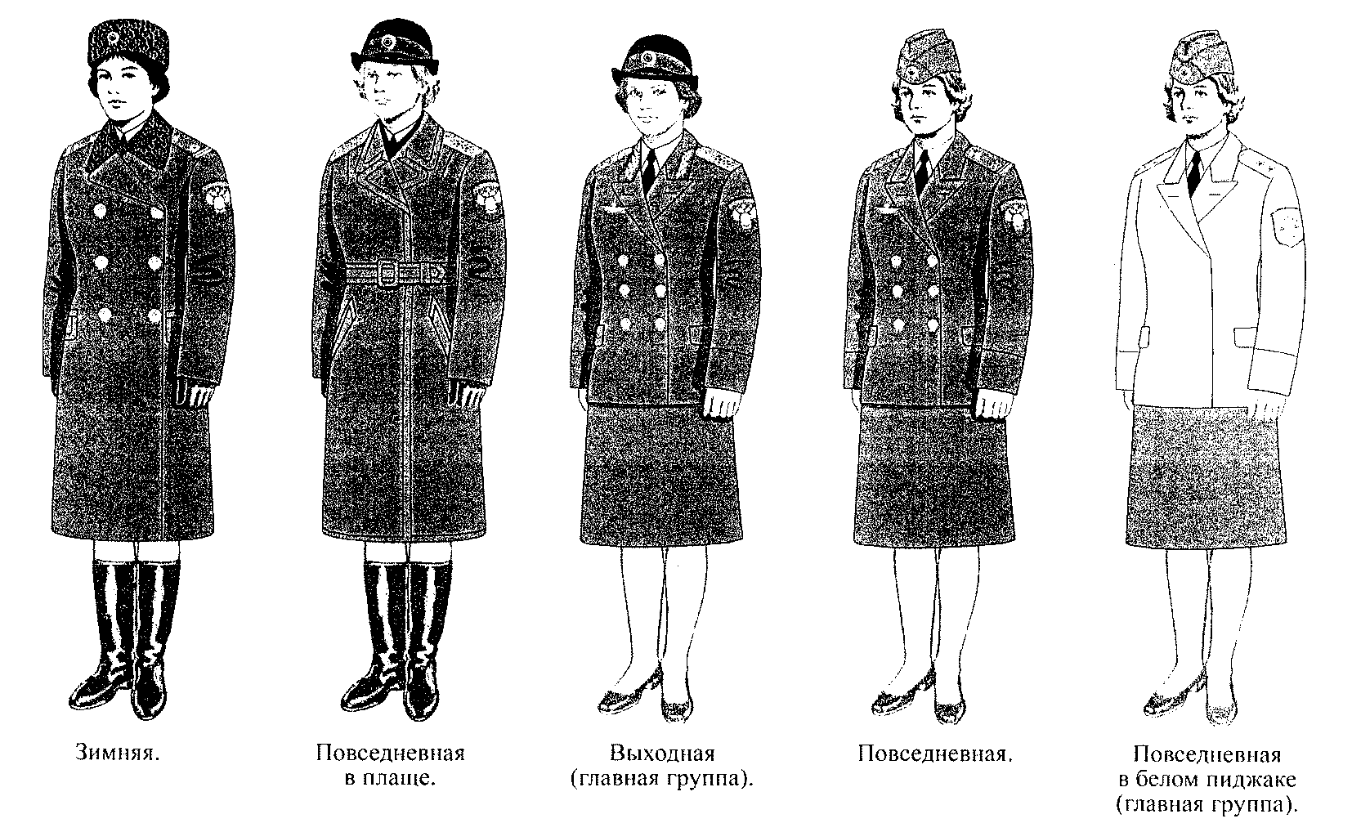

Образцы форменной одежды для женщин - сотрудниц

Федеральной службы по надзору в сфере транспорта

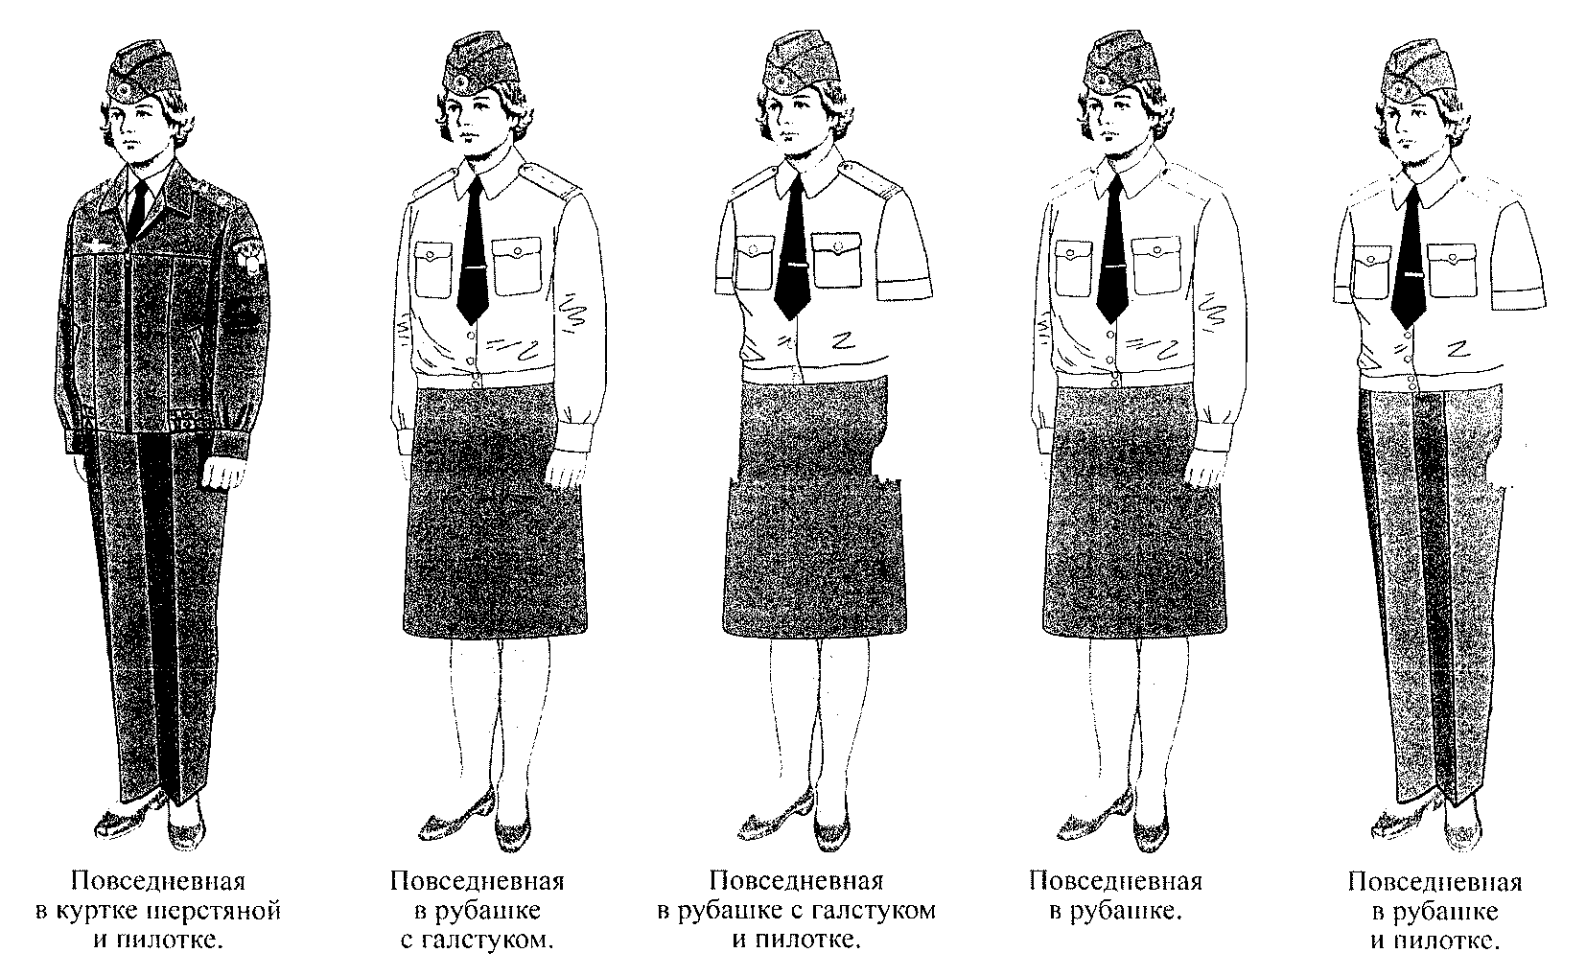

НАПЛЕЧНЫЕ ЗНАКИ РАЗЛИЧИЯ

для работников центрального аппарата

Федеральной службы по надзору в сфере транспорта

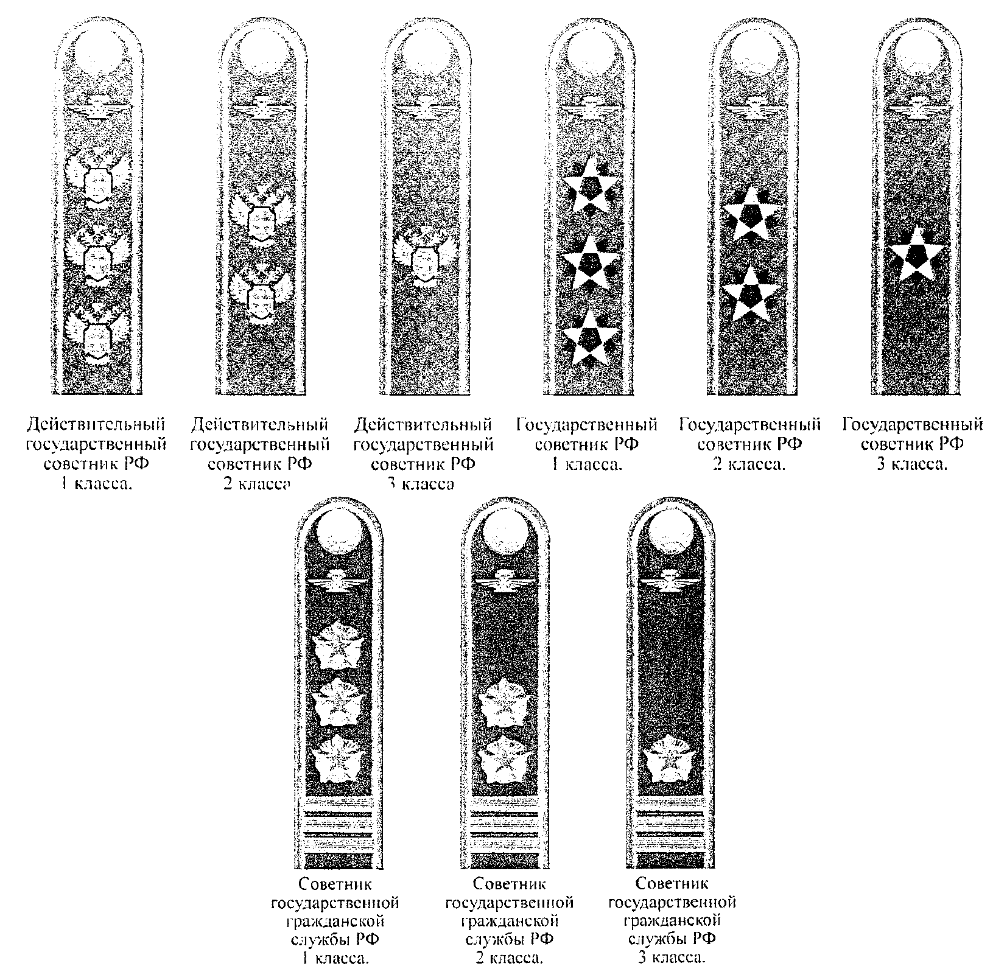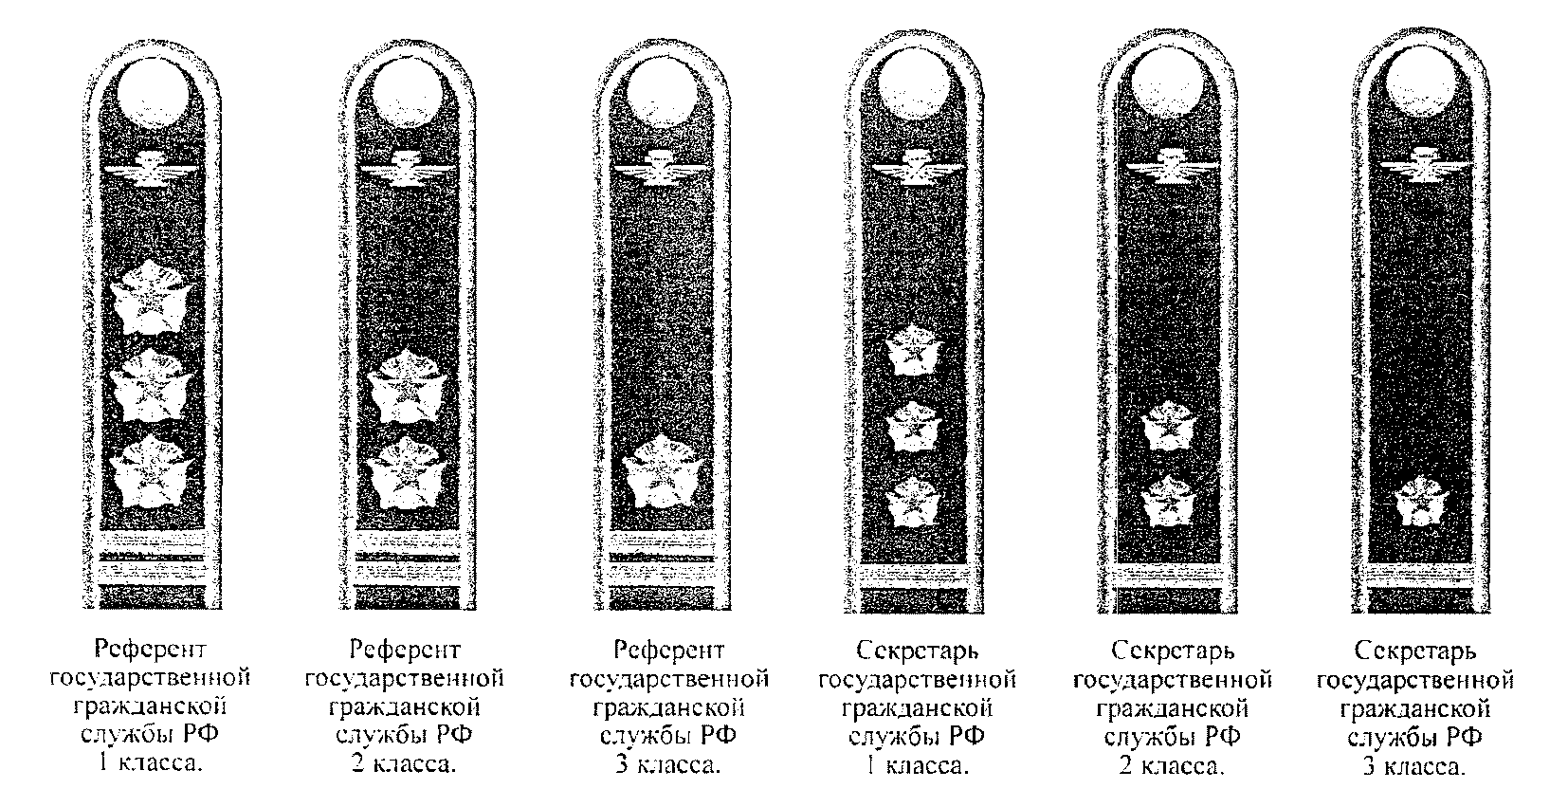

НАПЛЕЧНЫЕ ЗНАКИ РАЗЛИЧИЯ

для работников территориальных органов

Федеральной службы по надзору в сфере транспорта

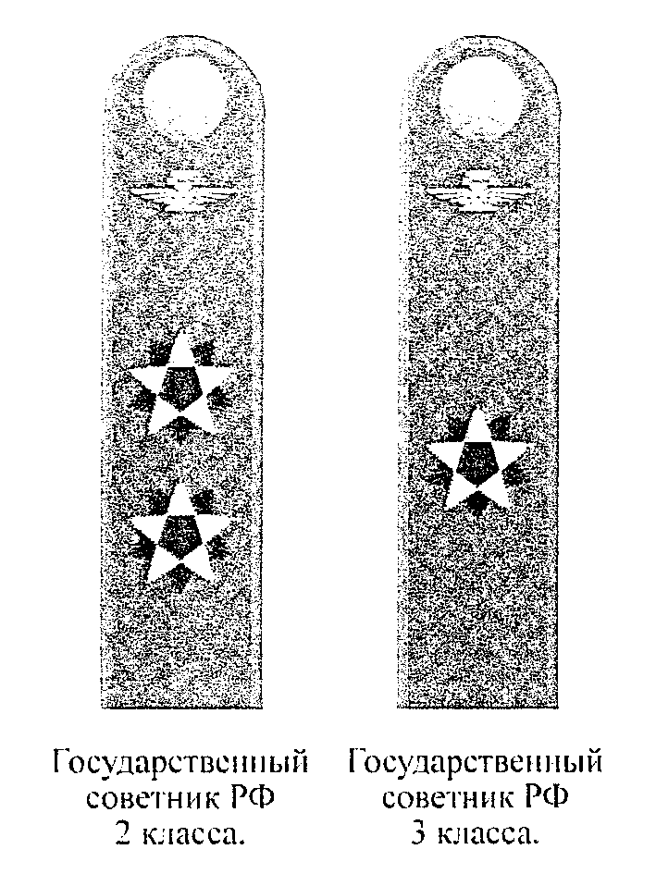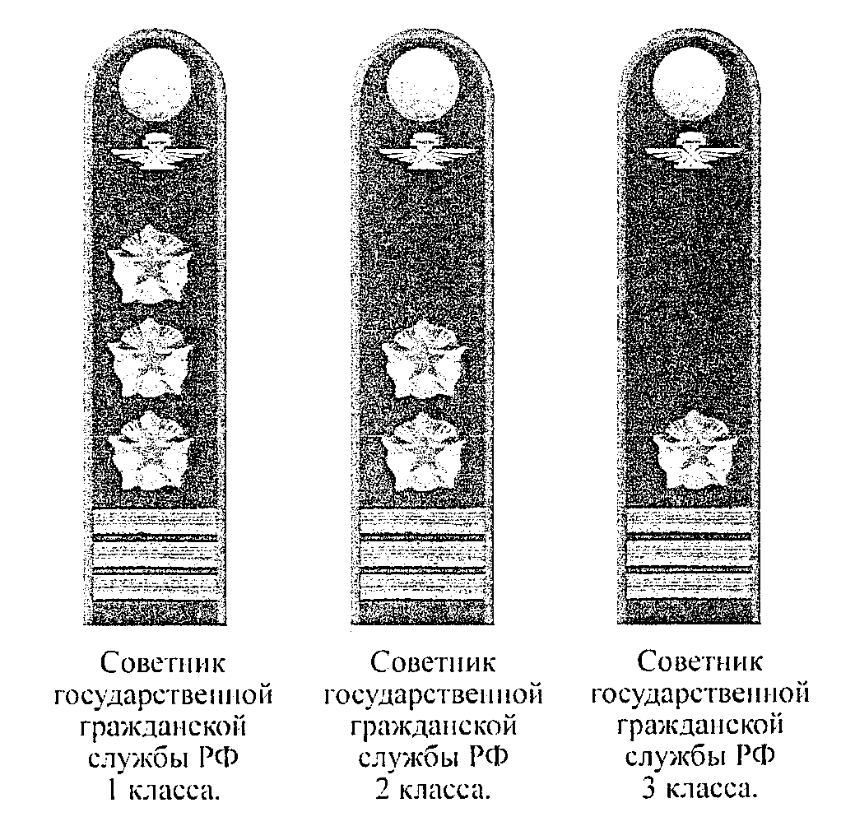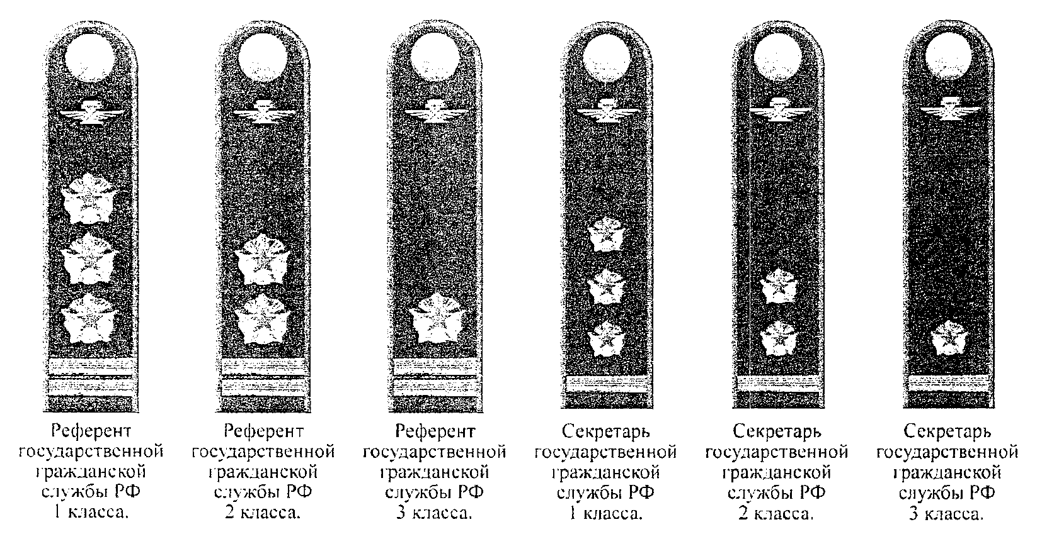

НАПЛЕЧНЫЕ ЗНАКИ РАЗЛИЧИЯ

для работников центрального аппарата и территориальных

органов Федеральной службы по надзору в сфере транспорта

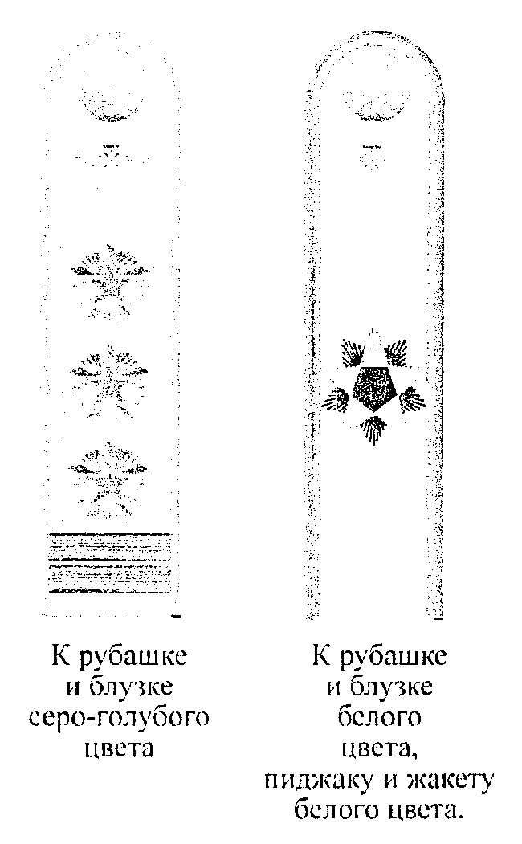

НАРУКАВНЫЙ ЗНАК

принадлежности к Ространснадзору

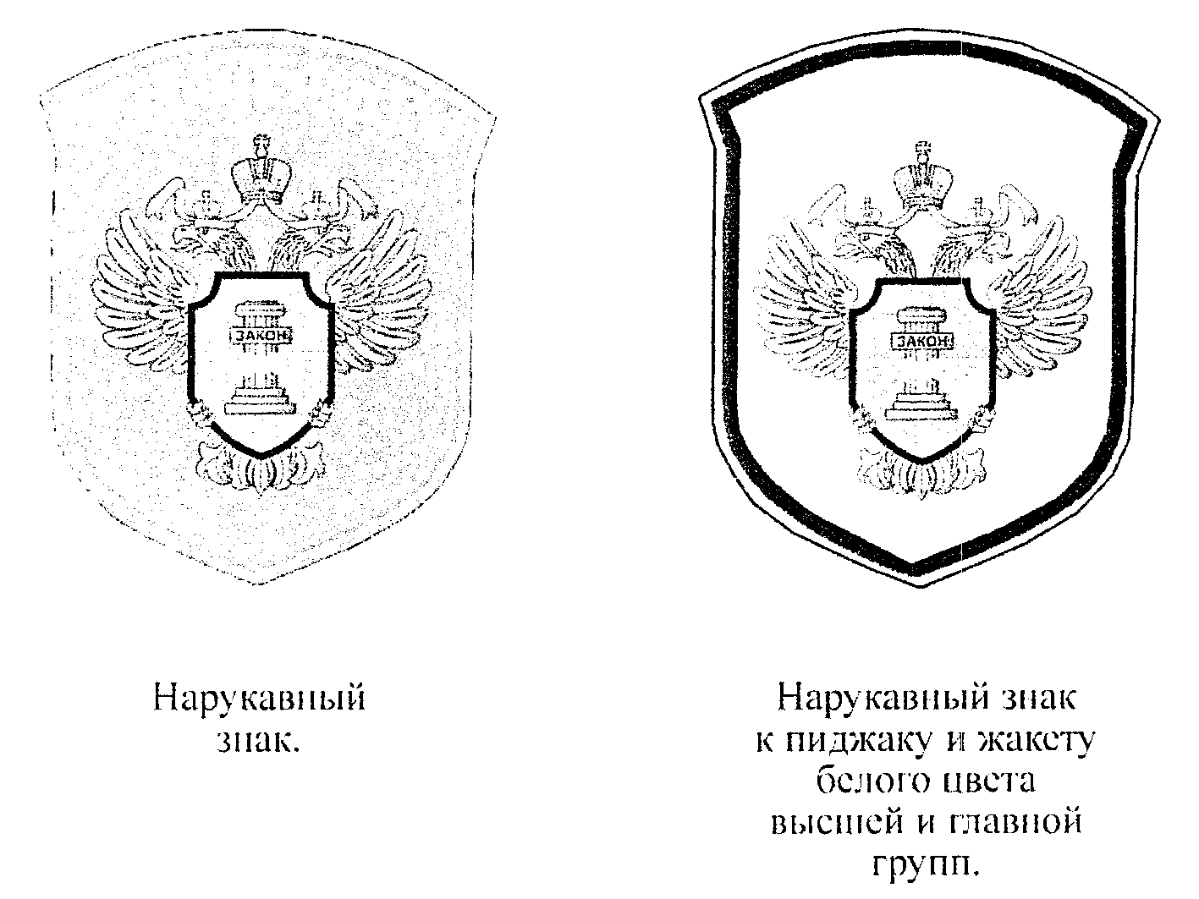

Головные уборы работников центрального аппарата

и территориальных органов Федеральной службы по надзору

в сфере транспорта

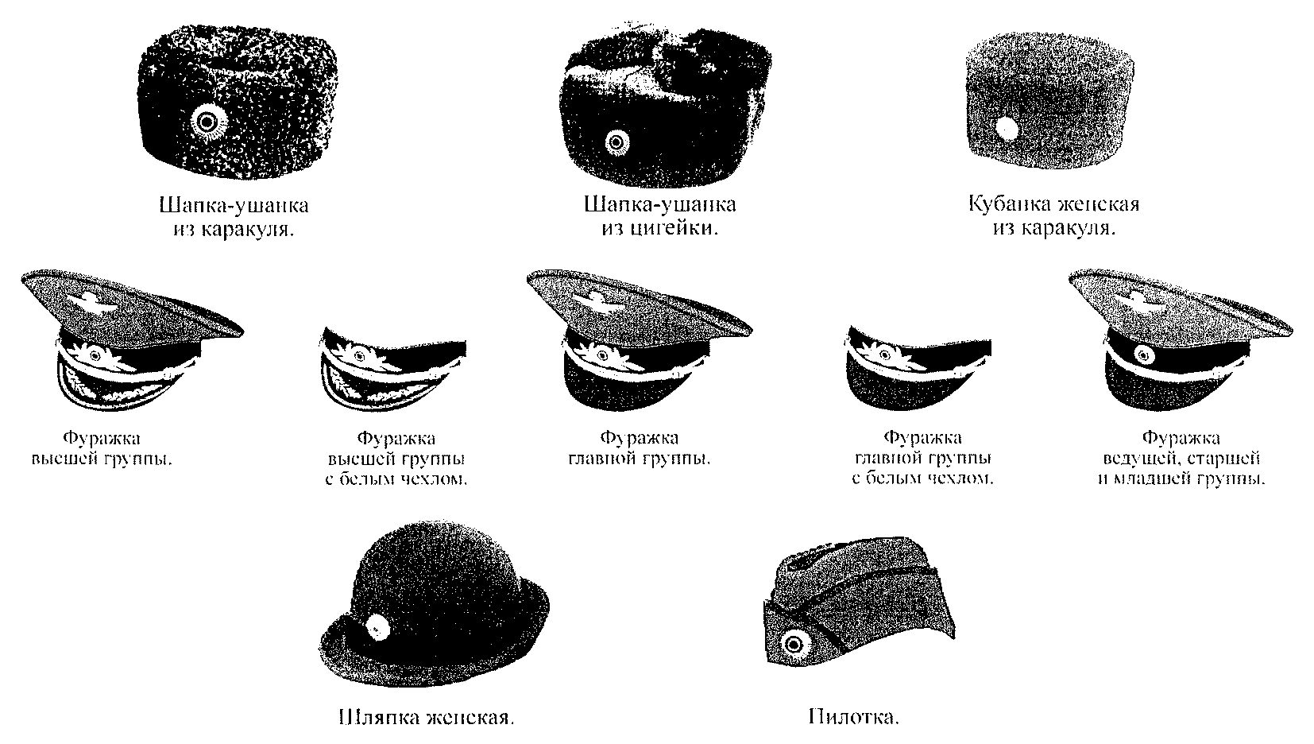

НАГРУДНЫЕ ЗНАКИ

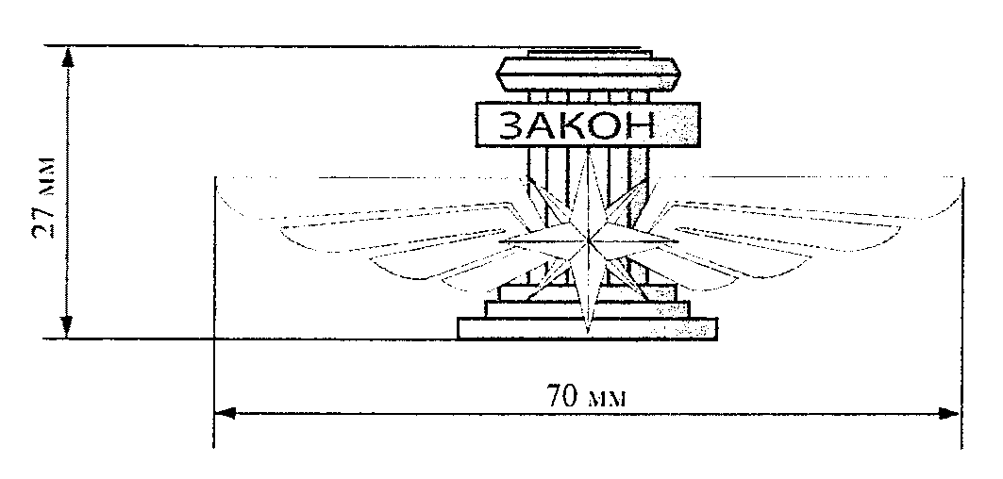

Нагрудный знак принадлежности к Ространснадзору.

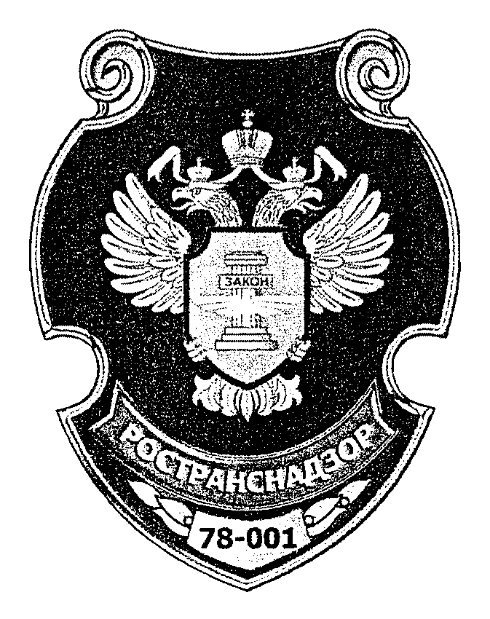

Нагрудный служебный знак.

Отдельные предметы форменной одежды

работников центрального аппарата и территориальных органов

Федеральной службы по надзору в сфере транспорта.

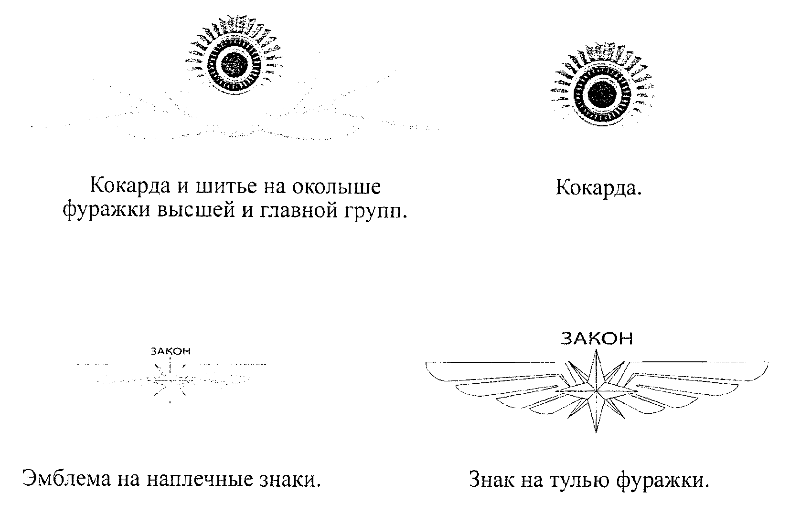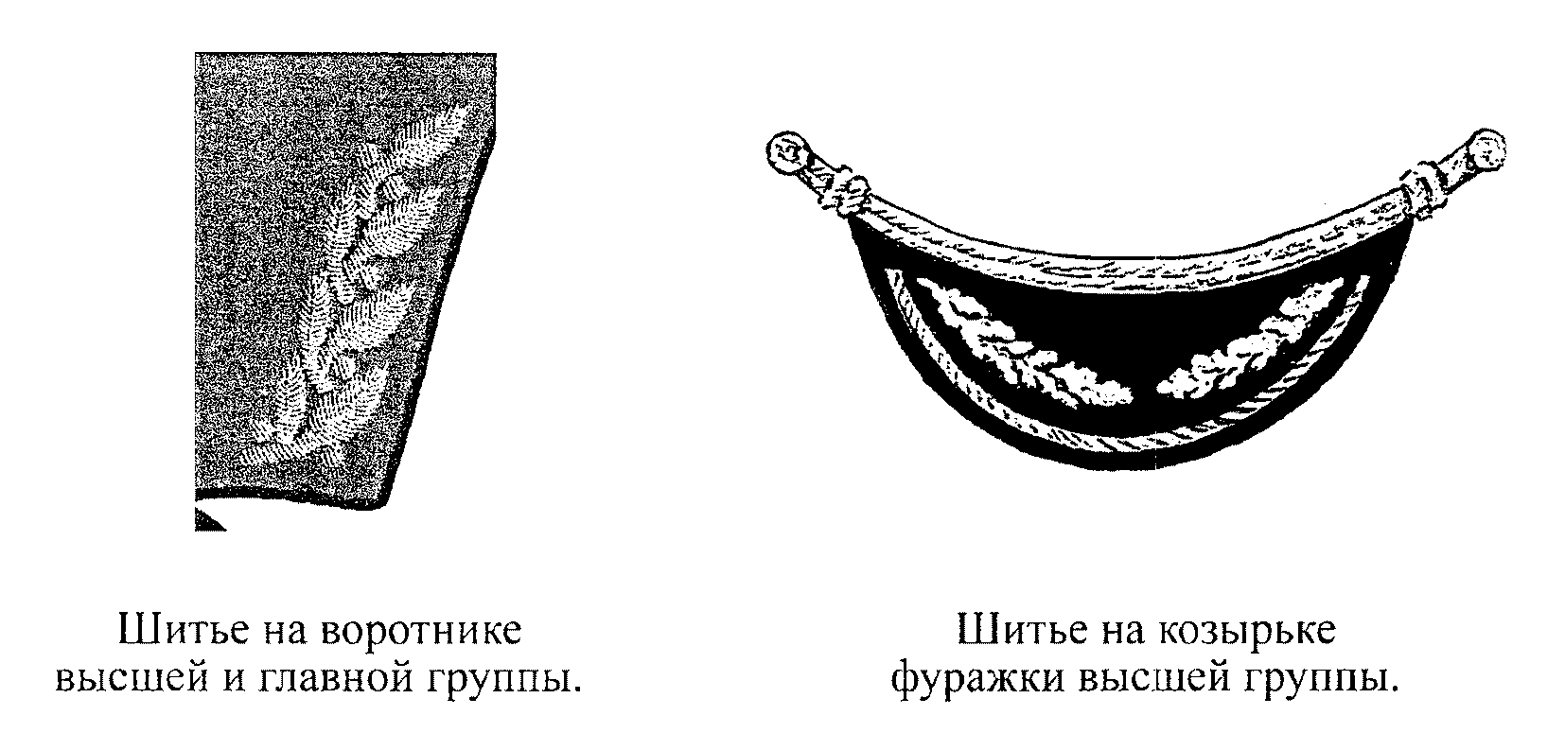

рисунок

(не приводится)

Пуговицы.

Приложение N 2

к Приказу Ространснадзора

от 18 марта 2009 г. N НЛ-227фс

ПОРЯДОК

НОШЕНИЯ ФОРМЕННОЙ ОДЕЖДЫ РАБОТНИКАМИ ФЕДЕРАЛЬНОЙ СЛУЖБЫ

ПО НАДЗОРУ В СФЕРЕ ТРАНСПОРТА

1. Основные положения

1.1. Настоящий порядок ношения форменной одежды работниками Федеральной службы по надзору в сфере транспорта (далее - Порядок) разработан в соответствии с [п. 6.9](consultantplus://offline/ref=D6467F1ECD3D6C44C8B364312F3B478D0C44EDC2955A4BD39A6F64410E30E817BEF0942F9710D3027C5B8371950DA8986F45198F34D7897ACAb2E) Положения о Федеральной службе по надзору в сфере транспорта, утвержденного Постановлением Правительства Российской Федерации от 30 июля 2004 г. N 398 <*>.

--------------------------------

<*> Собрание законодательства Российской Федерации, 2004, N 32, ст. 3345; 2006, N 15, ст. 1612; N 41, ст. 4256; N 52 (III ч.), ст. 5587; 2007, N 52, ст. 6472; 2008, N 26, ст. 3063; N 31, ст. 3743; N 46, ст. 5337, ст. 5349.

1.2. Право на ношение форменной одежды имеют работники Федеральной службы по надзору в сфере транспорта (далее - Ространснадзор), осуществляющие функции по контролю и надзору, относящиеся к категории должностей гражданской службы "руководители", "помощники (советники)" и "специалисты" и замещающие должности государственной гражданской службы:

в центральном аппарате:

- руководителя Ространснадзора;

- заместителя руководителя Ространснадзора;

- помощника (советника) руководителя Ространснадзора;

- начальника управления;

- заместителя начальника управления;

- начальника отдела в составе управления;

- заместителя начальника отдела в составе управления;

- главного государственного инспектора;

- старшего государственного инспектора;

- государственного инспектора;

- советника;

- консультанта;

- главного специалиста - эксперта;

- ведущего специалиста - эксперта;

- специалиста-эксперта;

в территориальных управлениях:

- начальника управления;

- заместителя начальника управления;

- помощника начальника управления;

- начальника отдела;

- заместителя начальника отдела;

- главного государственного инспектора;

- старшего государственного инспектора;

- государственного инспектора;

- главного специалиста - эксперта;

- ведущего специалиста - эксперта;

- специалиста-эксперта.

1.3. Настоящий Порядок обязателен для всех работников Ространснадзора, имеющих право на ношение форменной одежды.

Все предметы форменной одежды должны соответствовать их описанию и установленным образцам, быть тщательно подогнанными и содержаться в безупречном состоянии.

Наплечные знаки различия работников Ространснадзора установлены, соответственно для высшей, главной, ведущей, старшей и младшей групп должностей государственной гражданской службы и носятся работниками в соответствии с присвоенными им классными чинами гражданской службы.

Для отличия работников Ространснадзора при исполнении ими должностных обязанностей по контролю и надзору устанавливается ношение нагрудного служебного знака.

Номерной нагрудный служебный знак закрепляется индивидуально за конкретным работником из числа инспекторского состава центрального аппарата и территориальных управлений Ространснадзора и выдается ему под расписку только на период выполнения целевых заданий по проверке предприятий, организаций, учреждений транспорта и предпринимателей, в том числе принадлежащих им транспортных средств, а также дорожного хозяйства. По окончании проверки знак должен быть сдан под расписку работнику, отвечающему за их хранение, выдачу и учет.

2. Порядок ношения форменной одежды

2.1. Форменная одежда работников Ространснадзора устанавливается парадно-выходная и повседневная.

Каждая из этих форм подразделяется на летнюю и зимнюю.

2.2. Форменная одежда работников Ространснадзора носится:

2.2.1. Парадно-выходная - при получении государственных, правительственных и ведомственных наград, в дни праздников, на торжественных и юбилейных заседаниях, официальных приемах.

Разрешается ношение парадно-выходной форменной одежды во время пребывания в отпуске, в выходные дни, а также в свободное от службы время в другие дни;

2.2.2. Повседневная - при исполнении служебных обязанностей, на занятиях и в свободное от службы время.

2.3. Для форменной одежды работников Ространснадзора устанавливаются серый цвет различных тонов: для зимней одежды - серый, для летней одежды - светлого тона, для основных костюмов - темного тона.

2.4. Форменная одежда мужчин - работников Ространснадзора, относящихся к высшей и главной группам должностей гражданской службы:

2.4.1. Парадно-выходная форма одежды:

Летняя - фуражка, костюм темно-серый, рубашка белая, галстук черный, полуботинки черные.

Зимняя - шапка-ушанка из серого каракуля, пальто зимнее двубортное серое, шарф или кашне серого цвета, костюм темно-серый, рубашка белая, галстук черный, сапоги мужские зимние черные, перчатки черные.

При парадно-выходной форменной одежде пиджак носится с орденами и медалями или планками с лентами орденов, медалей, а также с нагрудными знаками.

2.4.2. Повседневная форма одежды:

Летняя - фуражка, костюм темно-серый, рубашка серо-голубая, галстук черный, полуботинки черные;

Зимняя - шапка-ушанка из серого каракуля, пальто зимнее двубортное серое, шарф или кашне серого цвета, костюм темно-серый, рубашка серо-голубая, галстук черный, сапоги мужские зимние черные, перчатки черные.

При повседневной форменной одежде на пиджаке носятся планки с лентами орденов, медалей и нагрудные знаки.

Разрешается носить:

- в летнее время:

шерстяную повседневную куртку с рубашкой серо-голубой, галстуком черным, фуражкой, пилоткой или фуражкой с белым чехлом;

костюм светло-серый с рубашкой серо-голубой, галстуком черным и фуражкой или фуражкой с белым чехлом;

пиджак белый с брюками светло-серыми, рубашкой белой, галстуком черным и фуражкой с белым чехлом;

рубашку серо-голубую с брюками темно-серыми или светло-серыми с фуражкой, пилоткой или фуражкой с белым чехлом;

рубашку белую с брюками темно-серыми или светло-серыми с фуражкой, пилоткой или фуражкой с белым чехлом;

при летней форме одежды в холодную погоду, а при зимней форме одежды в теплую погоду разрешается носить плащ с фуражкой;

- в зимнее время:

фуражку вместо шапки-ушанки.

2.5. Форменная одежда мужчин - работников Ространснадзора, относящихся к ведущей, старшей и младшей группам должностей гражданской службы.

2.5.1. Парадно-выходная форма одежды:

Летняя - фуражка, костюм темно-серый, рубашка белая, галстук черный, полуботинки черные.

Зимняя - шапка-ушанка из меха цигейки серого цвета, пальто зимнее двубортное серое, шарф или кашне серого цвета, костюм темно-серый, рубашка белая, галстук черный, сапоги мужские зимние черные, перчатки черные.

При парадно-выходной форменной одежде пиджак носится с орденами и медалями или планками с лентами орденов, медалей, а также с нагрудными знаками.

2.5.2. Повседневная форма одежды:

Летняя - фуражка, костюм темно-серый, рубашка серо-голубая, галстук черный, полуботинки черные.

Зимняя - шапка-ушанка из серого каракуля, пальто зимнее двубортное серое, шарф или кашне серого цвета, костюм темно-серый, рубашка серо-голубая, галстук черный, сапоги мужские зимние черные, перчатки черные.

При повседневной форменной одежде на пиджаке носятся планки с лентами орденов, медалей и нагрудные знаки.

Разрешается носить:

- в летнее время:

шерстяную повседневную куртку с рубашкой серо-голубой, галстуком черным и фуражкой или пилоткой;

костюм светло-серый с рубашкой серо-голубой, галстуком черным и фуражкой;

рубашку серо-голубую с брюками темно-серыми или светло-серыми с фуражкой или пилоткой;

рубашку белую с брюками темно-серыми или светло-серыми с фуражкой или пилоткой;

при летней форме одежды в холодную погоду, а при зимней форме одежды в теплую погоду разрешается носить плащ с фуражкой;

- в зимнее время:

фуражку вместо шапки-ушанки.

2.6. Форменная одежда женщин - работников Ространснадзора, относящихся к высшей, главной, ведущей, старшей и младшей группам должностей гражданской службы.

2.6.1. Парадно-выходная форма одежды:

Летняя - шляпка женская, костюм (жакет, юбка) темно-серый, рубашка (блузка) белая, галстук черный, туфли женские черные.

Зимняя - кубанка женская, пальто зимнее двубортное серое, шарф или кашне серого цвета, костюм (жакет, юбка) темно-серый, рубашка (блузка) белая, галстук черный, сапоги женские зимние черные, перчатки черные.

При парадно-выходной форменной одежде пиджак носится с орденами и медалями или планками с лентами орденов, медалей, а также с нагрудными знаками.

2.6.2. Повседневная форма одежды:

Летняя - шляпка женская, костюм (жакет, юбка) темно-серый, брюки темно-серые, рубашка (блузка) серо-голубая, галстук черный, туфли женские черные;

Зимняя - кубанка женская, пальто зимнее двубортное серое, шарф или кашне серого цвета, костюм (жакет, юбка) темно-серый, брюки темно-серые, рубашка (блузка) серо-голубая, галстук черный, сапоги женские зимние черные, перчатки черные.

При повседневной форменной одежде на жакете носятся планки с лентами орденов, медалей и нагрудные знаки.

Разрешается носить:

- в летнее время:

шерстяную повседневную куртку с юбкой или брюками темно-серыми, рубашкой (блузкой) серо-голубой, галстуком черным и пилоткой;

костюм светло-серый с рубашкой (блузкой) серо-голубой, галстуком черным и шляпкой женской или пилоткой;

жакет белый с юбкой светло-серой, рубашкой (блузкой) белой, галстуком черным и пилоткой (для должностных лиц, относящихся к высшей и главной группе должностей гражданской службы);

рубашку (блузку) серо-голубую с юбкой или брюками темно-серыми или светло-серыми с пилоткой;

рубашку (блузку) белую с юбкой или брюками темно-серыми или светло-серыми с пилоткой;

при летней форме одежды в холодную погоду, а при зимней форме одежды в теплую погоду разрешается носить плащ со шляпкой;

- в зимнее время:

шляпку вместо кубанки.

Приложение N 3

к Приказу Ространснадзора

от 18 марта 2009 г. N НЛ-227фс

НОРМЫ

ВЫДАЧИ ПРЕДМЕТОВ ФОРМЕННОЙ ОДЕЖДЫ РАБОТНИКАМ ФЕДЕРАЛЬНОЙ

СЛУЖБЫ ПО НАДЗОРУ В СФЕРЕ ТРАНСПОРТА

┌────┬─────────────────────────────────────┬───────────────┬──────────────┐

│N N │ Наименование предметов │ Количество │ Срок носки │

│п\п │ форменной одежды, входящих в │ предметов в │ одного │

│ │ комплект │ комплекте на │ предмета │

│ │ │одного человека│ (год) │

│ │ │ (ед.) │ │

├────┼─────────────────────────────────────┼───────────────┼──────────────┤

│ │ I. Мужской комплект │ │ │

├────┼─────────────────────────────────────┼───────────────┼──────────────┤

│ 1. │Костюм (пиджак, брюки) темно-серого│ 1 │ 2 │

│ │цвета │ │ │

├────┼─────────────────────────────────────┼───────────────┼──────────────┤

│ 2. │Костюм летний (пиджак, брюки) светло-│ 1 │ 2 │

│ │серого цвета │ │ │

├────┼─────────────────────────────────────┼───────────────┼──────────────┤

│ 3. │Пиджак летний из ткани белого цвета│ 1 │ 5 │

│ │(для должностных лиц, относящихся к│ │ │

│ │высшей и главной группам должностей│ │ │

│ │гражданской службы) │ │ │

├────┼─────────────────────────────────────┼───────────────┼──────────────┤

│ 4. │Плащ │ 1 │ 3 │

├────┼─────────────────────────────────────┼───────────────┼──────────────┤

│ 5. │Куртка повседневная темно-серого│ 1 │ 3 │

│ │цвета │ │ │

├────┼─────────────────────────────────────┼───────────────┼──────────────┤

│ 6. │Пальто зимнее │ 1 │ 3 │

├────┼─────────────────────────────────────┼───────────────┼──────────────┤

│ 7. │Шапка-ушанка из серого каракуля (для│ 1 │ 4 │

│ │должностных лиц, относящихся к высшей│ │ │

│ │и главной группам должностей│ │ │

│ │гражданской службы, а также ведущей│ │ │

│ │группе должностей гражданской│ │ │

│ │службы и замещающих│ │ │

│ │должности начальника отдела и│ │ │

│ │заместителя начальника отдела в│ │ │

│ │центральном аппарате, заместителя│ │ │

│ │начальника территориального│ │ │

│ │управления в субъекте Российской│ │ │

│ │Федерации, начальника отдела и│ │ │

│ │заместителя начальника отдела в │ │ │

│ │составе территориальных управлений) │ │ │

├────┼─────────────────────────────────────┼───────────────┼──────────────┤

│ 8. │Шапка-ушанка из меха цигейки серого│ 1 │ 4 │

│ │цвета │ │ │

├────┼─────────────────────────────────────┼───────────────┼──────────────┤

│ 9. │Верхняя рубашка серо-голубого цвета с│ 2 │ 0,5 │

│ │длинным рукавом │ │ │

├────┼─────────────────────────────────────┼───────────────┼──────────────┤

│10. │Верхняя рубашка белого цвета с│ 1 │ 2 │

│ │длинным рукавом │ │ │

├────┼─────────────────────────────────────┼───────────────┼──────────────┤

│11. │Верхняя рубашка серо-голубого цвета с│ 2 │ 0,5 │

│ │коротким рукавом │ │ │

├────┼─────────────────────────────────────┼───────────────┼──────────────┤

│12. │Верхняя рубашка белого цвета с│ 1 │ 2 │

│ │коротким рукавом │ │ │

├────┼─────────────────────────────────────┼───────────────┼──────────────┤

│13. │Фуражка темно-серого цвета (для│ 1 │ 3 │

│ │должностных лиц, относящихся к высшей│ │ │

│ │и главной группам должностей│ │ │

│ │гражданской службы) │ │ │

├────┼─────────────────────────────────────┼───────────────┼──────────────┤

│14. │Фуражка темно-серого цвета (для│ 1 │ 3 │

│ │должностных лиц, относящихся к│ │ │

│ │ведущей, старшей и младшей группам│ │ │

│ │должностей гражданской службы) │ │ │

├────┼─────────────────────────────────────┼───────────────┼──────────────┤

│15. │Пилотка темно-серого цвета │ 1 │ 3 │

├────┼─────────────────────────────────────┼───────────────┼──────────────┤

│16. │Галстук черного цвета │ 1 │ 2 │

├────┼─────────────────────────────────────┼───────────────┼──────────────┤

│17. │Зажим для галстука │ 1 │ бессрочно │

├────┼─────────────────────────────────────┼───────────────┼──────────────┤

│18. │Ремень кожаный для брюк черного цвета│ - │ - │

├────┼─────────────────────────────────────┼───────────────┼──────────────┤

│19. │Полуботинки черного цвета │ - │ - │

├────┼─────────────────────────────────────┼───────────────┼──────────────┤

│20. │Сапоги зимние (на меху) черного цвета│ - │ - │

├────┼─────────────────────────────────────┼───────────────┼──────────────┤

│21. │Перчатки кожаные черного цвета │ - │ - │

├────┼─────────────────────────────────────┼───────────────┼──────────────┤

│22. │Кашне светло-серого цвета │ - │ - │

├────┼─────────────────────────────────────┼───────────────┼──────────────┤

│23. │Шарф серого цвета │ - │ - │

├────┼─────────────────────────────────────┼───────────────┼──────────────┤

КонсультантПлюс: примечание.

В соответствии с официальным опубликованием данного документа

в "Бюллетене нормативных актов федеральных органов исполнительной

власти" от 01.06.2009 N 22, раздел II "Женский комплект"

приводится в следующем виде:

┌────┬─────────────────────────────────────┬───────────────┬──────────────┐

│ │ II. Женский комплект │ │ │

├────┼─────────────────────────────────────┼───────────────┼──────────────┤

│ 1. │Костюм (жакет, юбка) темно-серого│ 1 │ 2 │

│ │цвета │ │ │

├────┼─────────────────────────────────────┼───────────────┼──────────────┤

│ 2. │Костюм летний (жакет, юбка) светло-│ 1 │ 2 │

│ │серого цвета │ │ │

├────┼─────────────────────────────────────┼───────────────┼──────────────┤

│ 3. │Жакет летний из ткани белого цвета│ 1 │ 5 │

│ │(для должностных лиц, относящихся к│ │ │

│ │высшей и главной группам должностей│ │ │

│ │гражданской службы) │ │ │

├────┼─────────────────────────────────────┼───────────────┼──────────────┤

│ 4. │Плащ │ 1 │ 3 │

├────┼─────────────────────────────────────┼───────────────┼──────────────┤

│ 5. │Куртка повседневная темно-серого│ 1 │ 3 │

│ │цвета │ │ │

└────┴─────────────────────────────────────┴───────────────┴──────────────┘

│ │ II. Женский комплект │ │ │

├────┼─────────────────────────────────────┼───────────────┼──────────────┤

│ 1. │Костюм (жакет, юбка) темно-серого│ 1 │ 2 │

│ │цвета │ │ │

├────┼─────────────────────────────────────┼───────────────┼──────────────┤

│ 2. │Костюм летний (жакет, юбка) светло-│ 1 │ 2 │

│ │серого цвета │ │ │

├────┼─────────────────────────────────────┼───────────────┼──────────────┤

│ 3. │Жакет летний из ткани белого цвета│ 1 │ 5 │

│ │(для должностных лиц, относящихся к│ │ │

│ │высшей и главной группам должностей│ │ │

│ │гражданской службы) │ │ │

├────┼─────────────────────────────────────┼───────────────┼──────────────┤

│ 4. │Плащ │ 1 │ 3 │

├────┼─────────────────────────────────────┼───────────────┼──────────────┤

│ 5. │Куртка повседневная темно-серого│ 1 │ 3 │

│ │цвета │ │ │

├────┼─────────────────────────────────────┼───────────────┼──────────────┤

│ 6. │Пальто зимнее │ 1 │ 3 │

├────┼─────────────────────────────────────┼───────────────┼──────────────┤

│ 7. │Кубанка из серого каракуля │ 1 │ 4 │

├────┼─────────────────────────────────────┼───────────────┼──────────────┤

│ 8. │Брюки темно-серого цвета │ 1 │ 2 │

├────┼─────────────────────────────────────┼───────────────┼──────────────┤

│ 9. │Брюки летние светло-серого цвета │ 1 │ 2 │

├────┼─────────────────────────────────────┼───────────────┼──────────────┤

│10. │Верхняя рубашка (блузка) серо-│ 2 │ 0,5 │

│ │голубого цвета с длинным рукавом │ │ │

├────┼─────────────────────────────────────┼───────────────┼──────────────┤

│11. │Верхняя рубашка (блузка) белого цвета│ 1 │ 2 │

│ │с длинным рукавом │ │ │

├────┼─────────────────────────────────────┼───────────────┼──────────────┤

│12. │Верхняя рубашка (блузка) серо-│ 2 │ 0,5 │

│ │голубого цвета с коротким рукавом │ │ │

├────┼─────────────────────────────────────┼───────────────┼──────────────┤

│13. │Верхняя рубашка (блузка) белого цвета│ 1 │ 2 │

│ │с коротким рукавом │ │ │

├────┼─────────────────────────────────────┼───────────────┼──────────────┤

│14. │Шляпка женская темно-серого цвета │ 1 │ 3 │

├────┼─────────────────────────────────────┼───────────────┼──────────────┤

│15. │Пилотка темно-серого цвета │ 1 │ 3 │

├────┼─────────────────────────────────────┼───────────────┼──────────────┤

│16. │Галстук черного цвета │ 1 │ 2 │

├────┼─────────────────────────────────────┼───────────────┼──────────────┤

│17. │Зажим для галстука │ 1 │ бессрочно │

├────┼─────────────────────────────────────┼───────────────┼──────────────┤

│18. │Ремень кожаный для брюк (юбки)│ - │ - │

│ │черного цвета │ │ │

├────┼─────────────────────────────────────┼───────────────┼──────────────┤

│19. │Туфли женские черного цвета │ - │ - │

├────┼─────────────────────────────────────┼───────────────┼──────────────┤

│20. │Сапоги женские зимние (на меху)│ - │ - │

│ │черного цвета │ │ │

├────┼─────────────────────────────────────┼───────────────┼──────────────┤

│21. │Перчатки кожаные черного цвета │ - │ - │

├────┼─────────────────────────────────────┼───────────────┼──────────────┤

│22. │Кашне светло-серого цвета │ - │ - │

├────┼─────────────────────────────────────┼───────────────┼──────────────┤

│23. │Шарф серого цвета │ - │ - │

└────┴─────────────────────────────────────┴───────────────┴──────────────┘

Примечание: предметы форменной одежды, для которых не указано количество и сроки носки, приобретаются работниками за свой счет централизованно или через торговую сеть самостоятельно.

Приложение N 4

к приказу Ространснадзора

от 18 марта 2009 г. N НЛ-227фс

ОПИСАНИЕ И ОБРАЗЦЫ

СПЕЦИАЛЬНОЙ (ПОЛЕВОЙ) ОДЕЖДЫ РАБОТНИКОВ ФЕДЕРАЛЬНОЙ СЛУЖБЫ

ПО НАДЗОРУ В СФЕРЕ ТРАНСПОРТА

|  |
| --- |
| Список изменяющих документов  (введено [Приказом](consultantplus://offline/ref=D6467F1ECD3D6C44C8B364312F3B478D0E41EDC2935D4BD39A6F64410E30E817BEF0942F9710D202775B8371950DA8986F45198F34D7897ACAb2E) Ространснадзора от 20.02.2015 N АК-223фс) |

1. Специальная (полевая) одежда состоит из следующих предметов:

Костюм летний (куртка, брюки);

Костюм зимний (куртка, полукомбинезон);

Жилет сигнальный;

Перчатки зимние;

Обувь летняя;

Обувь зимняя;

Кепа;

Термобелье;

Шарф.

2. Специальная (полевая) одежда:

Костюм летний (куртка, брюки) изготавливается из ткани, в составе которой 60% хлопка, 40% полиэфира. Куртка прямого силуэта с центральной застежкой на тесьму "молния", с притачным поясом, рукавами, отложным воротником. Полочка с кокеткой, верхним накладным карманом, с застежкой на кнопку. С изнаночной стороны левой полочки в области верхнего накладного кармана расположен внутренний накладной карман. Рукав втачной двухшовный притачной манжетой с застежкой на кнопку. В вершинах нижних швов рукавов вентиляционные отверстия - люверсы. Пояс куртки притачной с хлястиками в области боковых швов со стороны спинки. На рукавах ниже уровня локтевого сгиба в два ряда располагается световоозвращающая лента. Брюки с застежкой в среднем шве передних половинок на тесьму "молния", притачным поясом. Передние половинки со стрелками, карманами с отрезным бочком. Пояс брюк с застежкой на концах на петлю и пуговицу, эластичной лентой в области боковых швов, шлевками.

Костюм зимний (куртка, полукомбинезон) изготавливается из ткани, в составе которой 100% микрополиэфира, с полиуретановыми мембранами. Куртка с притачной утепляющей подкладкой, пристегивающимся капюшоном, притачным поясом, центральной застежкой на тесьму "молния", закрытую планкой с застежкой на кнопки, внутренней планкой под молнию. Полочка с кокеткой, центральной частью, верхним и нижним накладными карманами с объемом по внутренней боковой стороне. Верхний карман с застежкой на тесьму "молния". Нижний карман двойной: накладной, цельновыкроенный с верхним карманом, на нем вертикальный прорезной карман в рамку с застежкой на тесьму "молния". Спинка с кокеткой. Рукав втачной двухшовный. Воротник - стойка.

Капюшон утепленный с притачной подкладкой. По лицевому вырезу кулиска с эластичным шнуром и фиксаторами. Для регулирования объема на средней части капюшона хлястик с текстильной застежкой.

Пояс с эластичной лентой в области боковых швов. Притачная утепляющая подкладка с внутренним накладным карманом на правой полочке, втачными двухшовными рукавами с трикотажными манжетами. По линии талии подкладки баска с планками с застежкой на кнопки. Низ баски стянут эластичной лентой. На рукавах ниже уровня локтевого сгиба в два ряда располагается световозвращающая лента.

Полукомбинезон с притачной утепляющей подкладкой, центральной застежкой на тесьму "молния", внутренней планкой под молнию, отрезными передом лифа и спинкой, бретелями. Передние половинки с карманами с отрезным бочком. Спинка с кулиской по линии талии с эластичной лентой. Бретели с внутренней эластичной лентой со стороны спинки и застежками "карабин" со стороны переда лифа. На брюках ниже уровня коленного сгиба располагается световозвращающая лента.

3. Жилет сигнальный.

Описание внешнего вида:

Жилет изготавливается из ткани оранжевого или лимонного цвета. Жилет прямой, без боковых швов, с центральной застежкой на текстильную застежку. На полочках и спинке располагаются световозвращающие полосы. Нашивка "РОСТРАНСНАДЗОР" вставляется на левую полочку под нижний срез верхней горизонтально расположенной световозвращающей ленты.

4. Перчатки зимние:

Перчатки пятипалые на утепленной подкладке. На ладонной части расположена усилительная накладка, заходящая на внутреннюю деталь большого пальца. В области запястья перчатка стянута эластичной лентой.

5. Обувь летняя:

Кожаные ботинки с высокими берцами. Кожа верха - высококачественная натуральная гладкая кожа. Кожа подкладки - натуральная свиная кожа с высокой гигроскопичностью. Молния особо прочная металлическая. Клапан под молнию глухой. Фурнитура - петля для быстрой шнуровки.

6. Обувь зимняя:

Кожаные ботинки с высокими берцами. Кожа верха - высококачественная натуральная гладкая кожа. Кожа подкладки - натуральная свиная кожа с высокой гигроскопичностью. Молния особо прочная металлическая. Клапан под молнию глухой. Фурнитура - петля для быстрой шнуровки.

Ботинки литьевого метода крепления. Подошва двухслойная. Наружные детали верха выполнены из натуральной кожи. Мягкий кант - искусственная кожа. Внутренние детали верха из натурального меха. Мягкий кант и клапан внутри дублированы поролоном. Крылья клапана выполнены из натуральной кожи. Втачная стелька из эластоискожи, вкладная стелька из картона, дублированного натуральным мехом. Внутри обуви имеется металлический подносок. Для удобства фиксирования на ноге используются шлевки и крючки.

7. Кепа летняя:

Объем кепы регулируется с помощью хлястика и зажима.

8. Шапка зимняя:

Шапка вязаная, в составе которой 30% шерсть, 70% полиэстер.

9. Термобелье:

Белье трикотажное, состоит из фуфайки и кальсон. Фуфайка целая спереди и сзади, с круглой линией горловины, окантованной бейкой. Рукав реглан с притачной манжетой.

Кальсоны с цельновыкроенным поясом с эластичной лентой, застежкой в среднем шве передних половинок на две прорезные петли и пуговицы.

10. Шарф:

Шарф, в состав которого входит 30% шерсть, 70% полиэстер, гладкий, с короткой бахромой по краям. Размер 120 сантиметров длиной, 20 сантиметров шириной.

11. Образцы специальной (полевой) одежды работников Федеральной службы по надзору в сфере транспорта:

Образцы специальной (полевой) одежды для работников

Федеральной службы по надзору в сфере транспорта

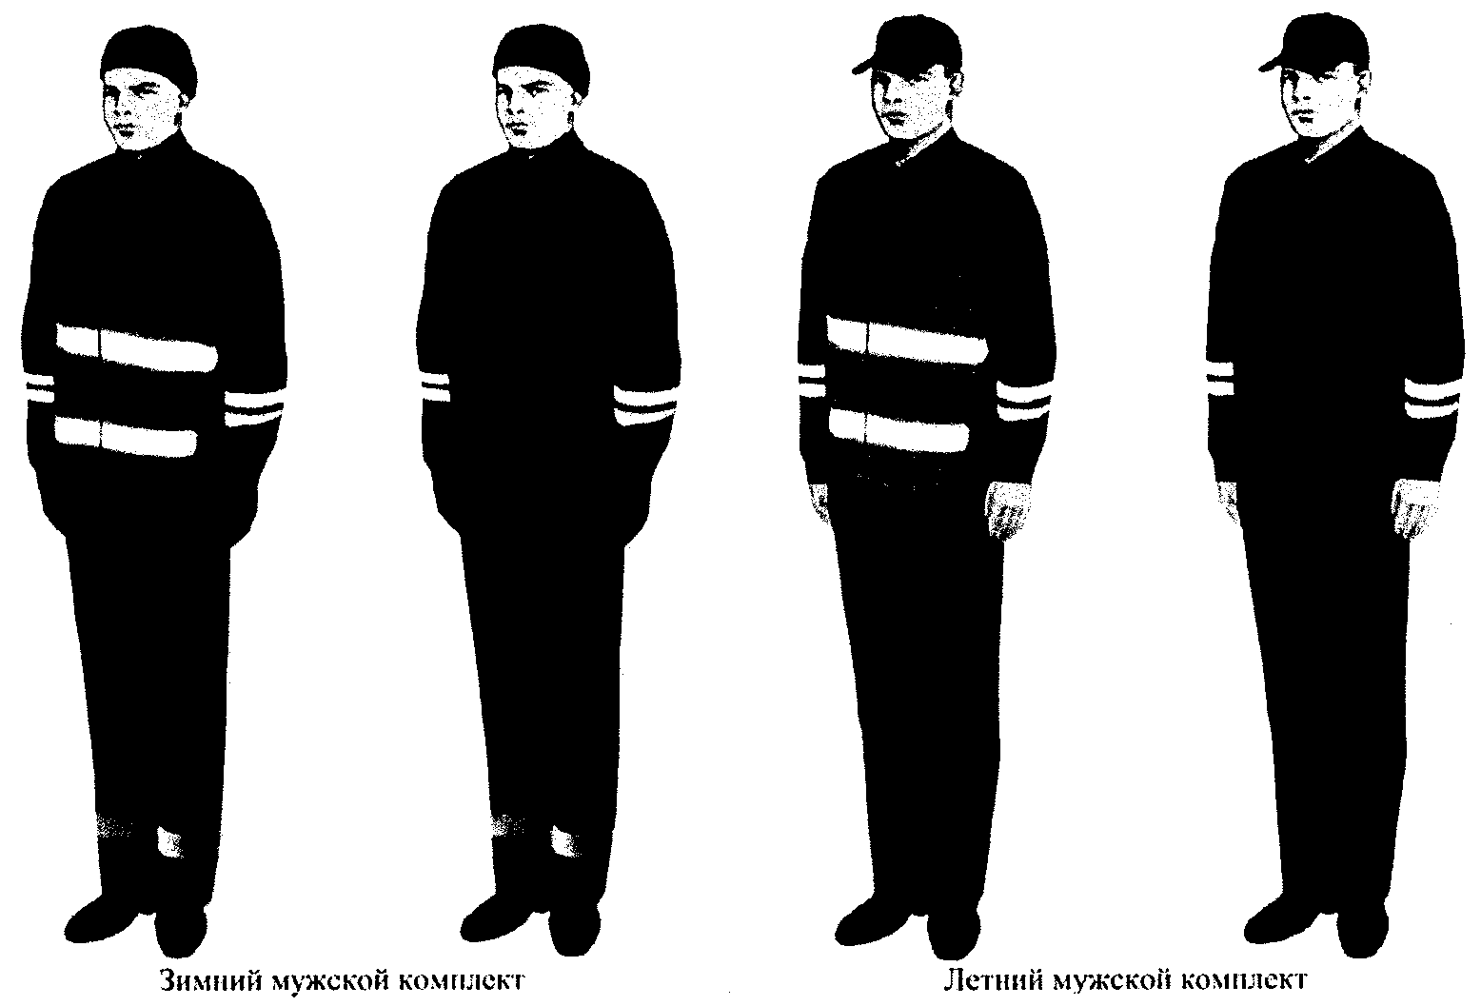

Образцы специальной (полевой) одежды для женщин - сотрудниц

Федеральной службы по надзору в сфере транспорта

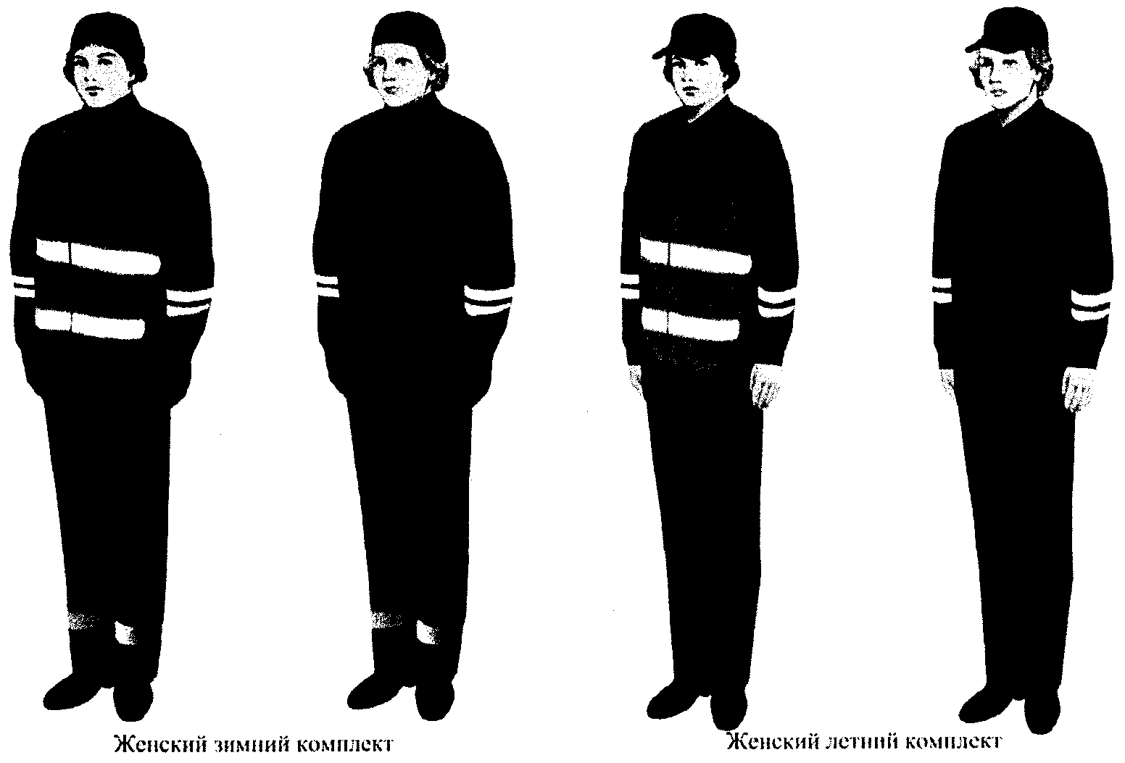

Приложение N 5

к приказу Ространснадзора

от 18 марта 2009 г. N НЛ-227фс

ПОРЯДОК

НОШЕНИЯ СПЕЦИАЛЬНОЙ (ПОЛЕВОЙ) ОДЕЖДЫ РАБОТНИКАМИ

ФЕДЕРАЛЬНОЙ СЛУЖБЫ ПО НАДЗОРУ В СФЕРЕ ТРАНСПОРТА

|  |
| --- |
| Список изменяющих документов  (введен [Приказом](consultantplus://offline/ref=D6467F1ECD3D6C44C8B364312F3B478D0E41EDC2935D4BD39A6F64410E30E817BEF0942F9710D202775B8371950DA8986F45198F34D7897ACAb2E) Ространснадзора от 20.02.2015 N АК-223фс) |

1. Настоящий порядок ношения специальной (полевой) одежды работниками Федеральной службы по надзору в сфере транспорта (далее - Порядок) разработан в соответствии с [п. 6.9](consultantplus://offline/ref=D6467F1ECD3D6C44C8B364312F3B478D0C44EDC2955A4BD39A6F64410E30E817BEF0942F9710D3027C5B8371950DA8986F45198F34D7897ACAb2E) Положения о Федеральной службе по надзору в сфере транспорта, утвержденного постановлением Правительства Российской Федерации от 30 июля 2004 г. N 398 и обязателен для всех работников Ространснадзора и территориальных управлений Ространснадзора, имеющих право на ношение специальной (полевой) одежды.

2. Специальная (полевая) одежда носится в момент исполнения служебных обязанностей инспектором Федеральной службы по надзору в сфере транспорта.

3. Право на ношение специальной (полевой) одежды имеют работники Федеральной службы по надзору в сфере транспорта, осуществляющие функции по контролю и надзору.

4. Все предметы специальной (полевой) одежды должны соответствовать их описанию и установленным образцам, быть тщательно подогнанными и содержаться в безупречном состоянии.

Для отличия работников Ространснадзора при исполнении ими должностных обязанностей по контролю и надзору устанавливается ношение нагрудного служебного знака.

Номерной нагрудный служебный знак закрепляется индивидуально за конкретным работником из числа инспекторского состава центрального аппарата и территориальных управлений Ространснадзора и выдается ему под расписку только на период выполнения целевых заданий по проверке предприятий, организаций, учреждений транспорта и предпринимателей, в том числе принадлежащих им транспортных средств, а также дорожного хозяйства. По окончании проверки знак должен быть сдан под расписку работнику, отвечающему за их хранение, выдачу и учет.

Приложение N 6

к приказу Ространснадзора

от 18 марта 2009 г. N НЛ-227фс

НОРМЫ

ВЫДАЧИ ПРЕДМЕТОВ СПЕЦИАЛЬНОЙ (ПОЛЕВОЙ) ОДЕЖДЫ РАБОТНИКАМ

ФЕДЕРАЛЬНОЙ СЛУЖБЫ ПО НАДЗОРУ В СФЕРЕ ТРАНСПОРТА

|  |
| --- |
| Список изменяющих документов  (введены [Приказом](consultantplus://offline/ref=D6467F1ECD3D6C44C8B364312F3B478D0E41EDC2935D4BD39A6F64410E30E817BEF0942F9710D202775B8371950DA8986F45198F34D7897ACAb2E) Ространснадзора от 20.02.2015 N АК-223фс) |

|  |  |  |  |
| --- | --- | --- | --- |
| N | Наименование предметов специальной (полевой) одежды, входящих в комплект | Количество предметов на одного человека (ед.) | Срок носки одного предмета (год) |
| 1 | Куртка летняя | 1 | 2 |
| 2 | Брюки летние | 1 | 2 |
| 3 | Ботинки летние | 1 | 1 |
| 4 | Куртка зимняя | 1 | 2 |
| 5 | Ботинки зимние | 1 | 1 |
| 6 | Жилет сигнальный | 2 | 1 |
| 7 | Перчатки зимние | 2 | 1 |
| 8 | Кепа | 1 | 2 |
| 9 | Шапка зимняя | 1 | 1 |
| 10 | Шарф | 1 | 1 |
| 11 | Термобелье комплект | 2 | 1 |